

**Ingeniería en Sistemas**

**Computacionales**

**Raúl Tostado Blázquez I.D. 145901**

**Materia: Sistemas Distribuidos**

**Nombre del Trabajo: Prácticas Laboratorio**

**Profesora: Ofelia D. Cervantes Villagómez**

**San Andrés Cholula, Puebla a**

**14 de mayo de 2015**

Prácticas de Laboratorio

En el presente trabajo se adjuntan las prácticas de laboratorio realizadas durante el semestre Primavera 2015, se añade una descripción de cada una, los pasos que se realizaron para completarla de manera satisfactoria y finalmente una conclusión de cada una sobre lo aprendido durante el curso.

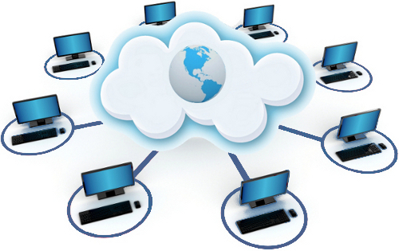

Reporte práctica RPC

**Introducción:**

RPC Gen es un generador de interfaz el cual se trabaja en Ubuntu y en lenguaje de programación C. Se va a comenzar a utilizar esta herramienta para entender de mejor manera los conceptos adquiridos en clase.

**Objetivo:**

El objetivo de la práctica consiste en empezar a trabajar de manera práctica los conocimientos adquiridos en el salón de clases, programando dos pequeñas actividades las cuales realizan las funciones de sumar dos números y la segunda parte el poder reconocer hora de entrada del sistema, así como el poder registrar a un usuario que se ingresó al sistema y posteriormente poder escribir y leer esos datos en un nuevo archivo de texto, también se buscó fortalecer el uso del lenguaje C del cual no se tiene mucha práctica en su uso.

**Actividad 1 - Análisis**

En la presente práctica se trabajó usando el lenguaje de programación C, no se tiene un dominio en dicho lenguaje, pero con ayuda de los ejemplos provistos en clase, se pudo trabajar con la práctica

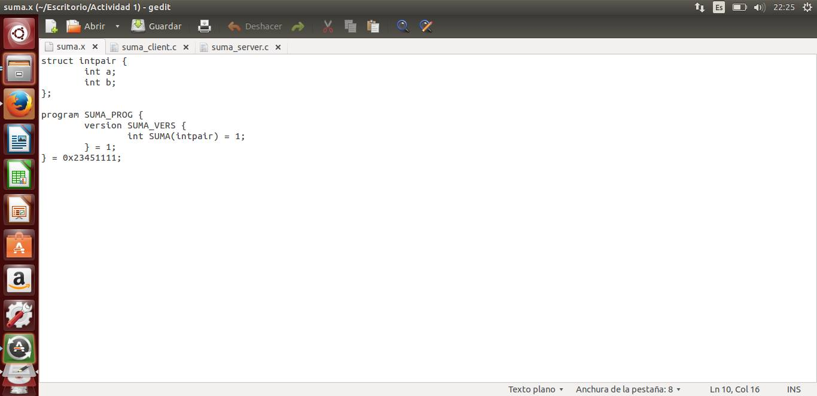;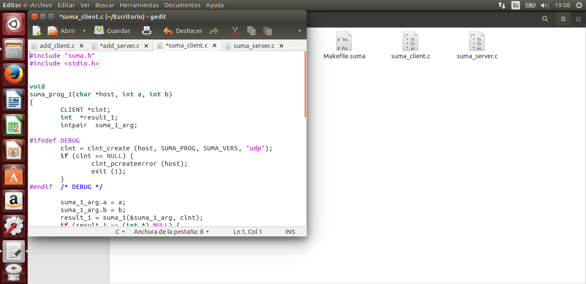

La clase Suma.X es con la cual comienza el programa y a través de la cual se generaran los demás archivos con los cuales se va a trabajar.

La clase del servidor consiste en darlo de alta como tal al igual especificar los parámetros con los cuales va a trabajar y que función va a ejecutar.

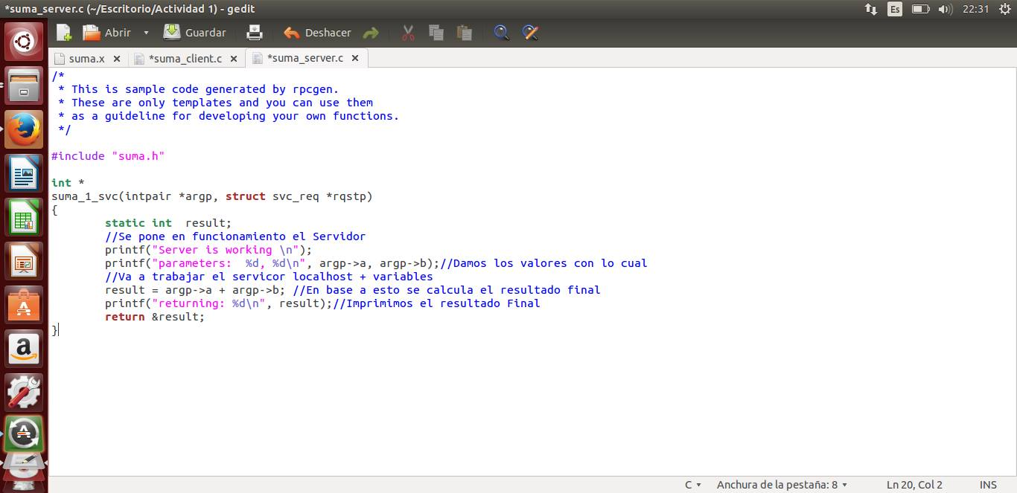El cliente es el que tiene la mayor parte del código; de igual manera se declaran las variables con las cuales se va a trabajar, son declaradas algunas condiciones en caso de que se metan valores incorrectos y por último llamar a la función suma_prog_1 y especifica los que recibe del host con los que va a trabajar..

La función main es la que se encarga de poner a trabajar el programa, se ubica dentro del cliente y es el que llama a las funciones con las cuales trabajará.

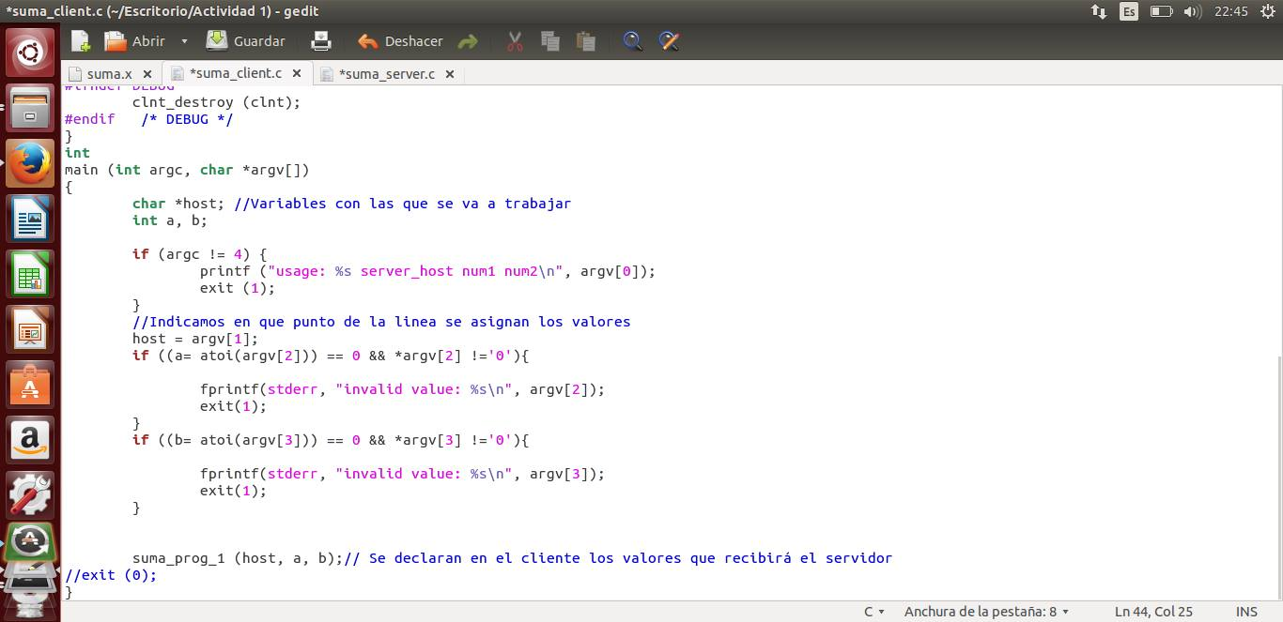

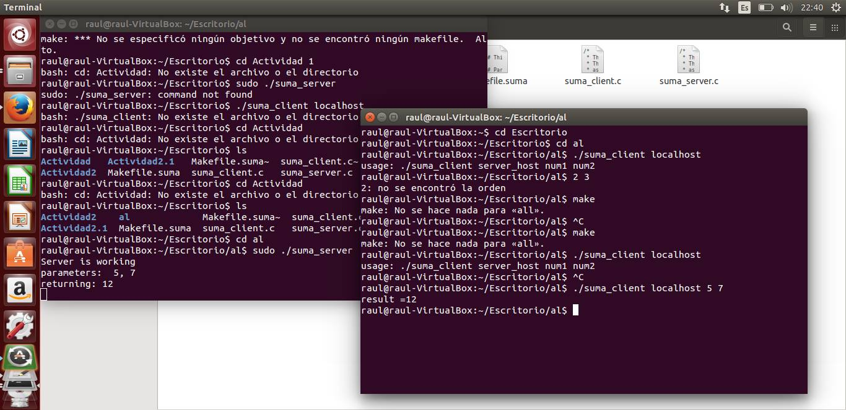



En lo anterior podemos ver de dos ejemplos del cliente dando de alta las variables con las que trabaja y el servidor como es puesto en marcha, nos da las variables que recibió y finalmente el número que va a regresar.

En caso de haber errores nos puede decir que no logro compilar los archivos de manera correcta; si el servidor no recibe nada no ocurre ningún cambio y si se declara algún valor incorrecto o no se usa la estructura deseada, nos manda error de sintaxis.

Finalmente para que el código sea más legible a mi parecer lo correcto sería tener una documentación precisa diciendo que hace cada línea y al igual indicando cuales son los puntos más importantes del mismo, también estoy de acuerdo que es difícil entender el código generado, la única alternativa es leer varias veces hasta entender el contenido del mismo.

**Actividad 2**

Consiste en poder detectar que un usuario entra al sistema y cuál es la hora con la que se registra para entrar. Esta actividad fue un poco más complicada por el desconocimiento del lenguaje con el cual se trabajó; la primera dificultad que se tuvo fue que pudiera recibir la hora y nombre con la que el usuario ingreso al sistema.

Después de batallar un rato con el problema, la siguiente acción fue más sencilla, consistió en escribir la línea de código en un archivo de texto, esta parte logró realizarse gracias a que se dividió en 3 impresiones, es decir una mandaba el usuario, la segunda una cadena vacía para dejar espacio entre ambas y por último la hora del sistema en la que se registró el usuario.

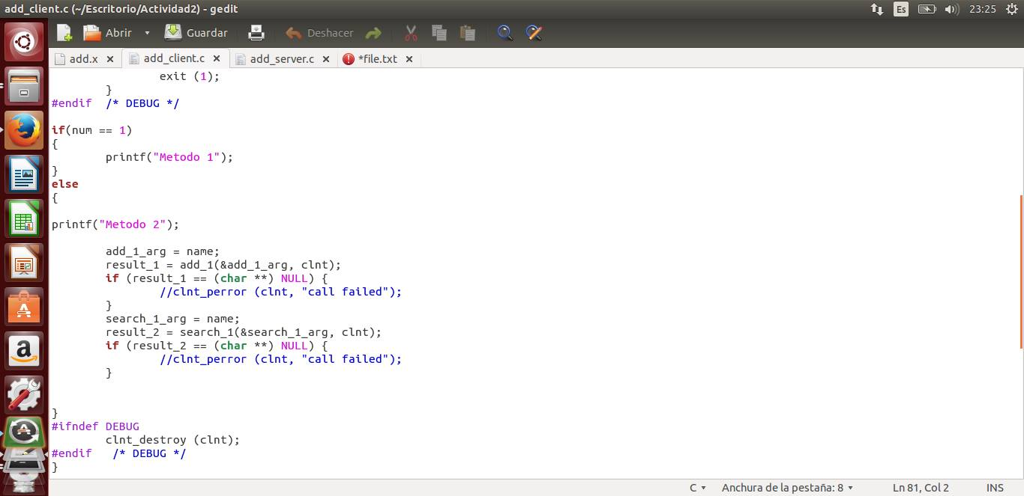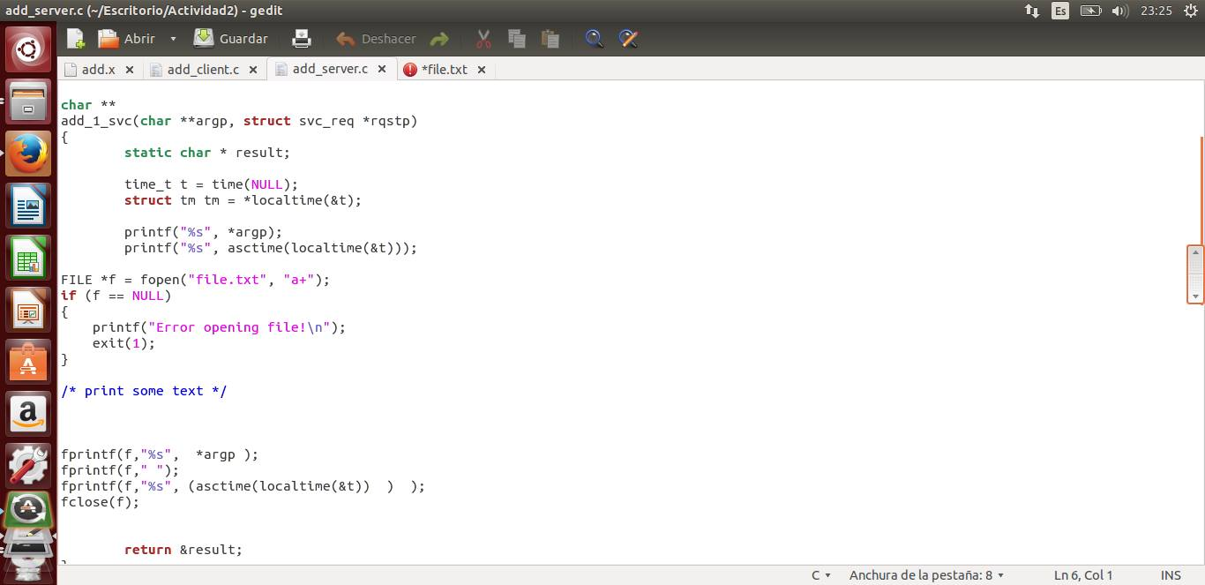

En las imágenes de la parte superior se muestra a nuestro cliente y servidor, el servidor será el encargado de realizar las acciones las acciones correspondientes, la primera le damos el nombre de usuario y nos imprime en un documento de texto el nombre del usuario y la fecha detallada en la que “inicio sesión”, para que funcione de manera correcta es necesario abrir y cerrar el archivo después de que se escribió un valor en el mismo.

A continuación se presenta una captura del archivo de texto en el cual fueron registrados los inicios de sesión de los usuarios, escribiéndolos uno por uno y dando un salto de línea entre cada uno de los mismos.

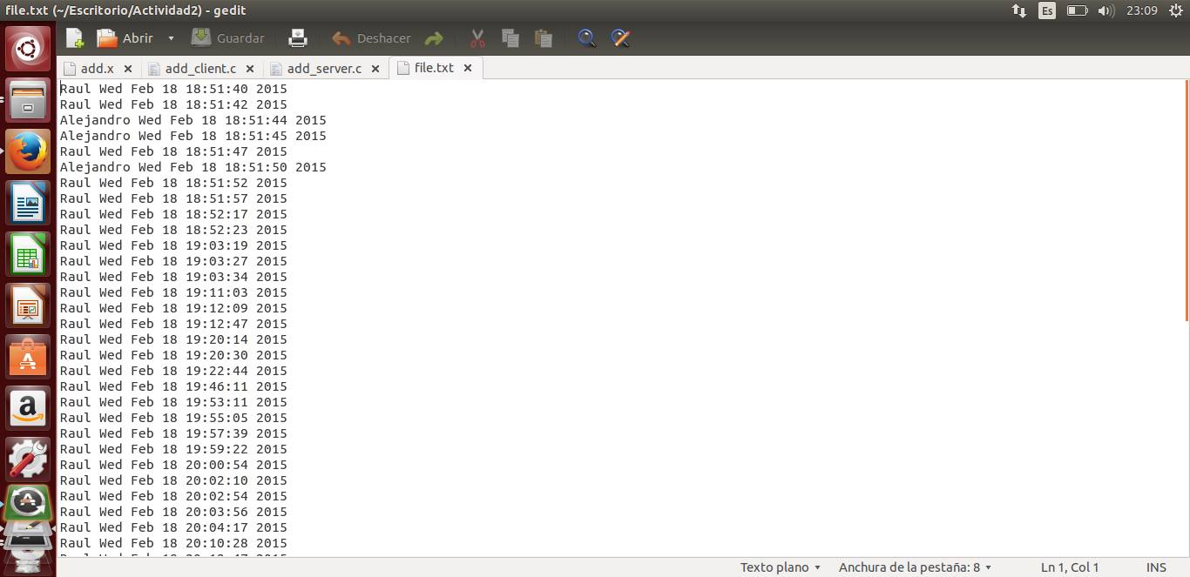

Por último la etapa más difícil fue la búsqueda, ya que se tuvo que hacer muchos cambios para que leyera el identificador que se desea encontrar, por el formato que se trabajó se utilizó un contador el cual nos indica el número de veces que aparece la cadena seleccionada, en este caso es el nombre de usuario el que nos interesa. Si es otro nombre de usuario, el contador se mantiene con el mismo número.

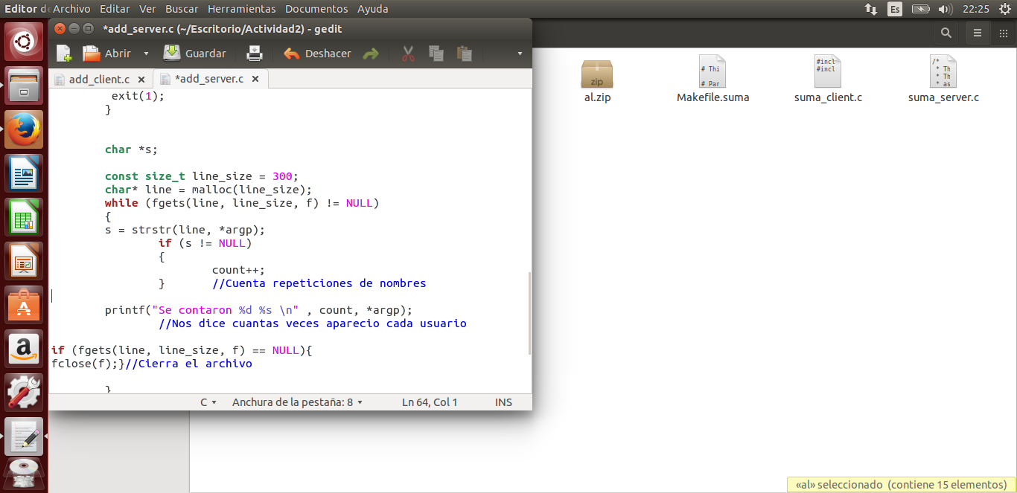

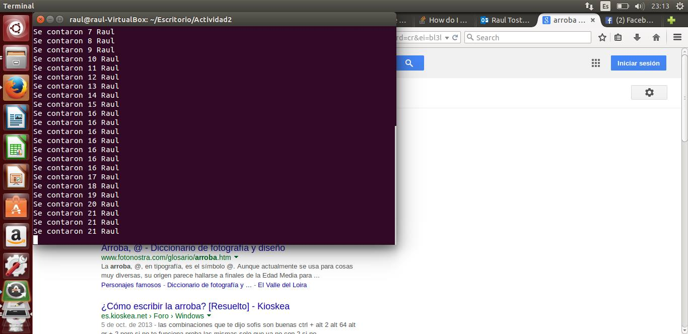

En el caso de aparecer otro usuario distinto al que se busca, el contador se conserva con el mismo valor y se recorre al siguiente renglón.

**Conclusiones Práctica RPC**

Esta práctica nos resultó complicada por el uso del lenguaje C, esperamos que RMI sea más sencilla ya entendiendo como es la dinámica del código, al igual que hay un mejor manejo del lenguaje. También a mi parecer se logró ver de una manera útil y práctica los conceptos vistos en clase, pasando de manera grata de la teoría a ya un ejercicio en el cual aplicamos lo aprendido en el salón de clase. Se encontraron las dificultades antes mencionadas, pero dedicando parte de nuestro tiempo y un periodo de investigación, se lograron concluir las actividades presentadas.

Reporte práctica Java RMI I

**Introducción a la práctica**

Java RMI (Remote Method Invocation), es una tecnología desarrollada por Java para invocar métodos remotos. Proporciona un mecanismo simple para la comunicación de Servers y Clients en aplicaciones distribuidas basadas en Java.

La construcción de una aplicación distribuida con RMI incluye:

1. Serialización (**Marshalling**) de parámetros y objetos en Java en el cliente para enviar al servidor
2. Invocación desde el cliente, del **Método Remoto** (RMI) a ejecutar en el servidor
3. Serialización (**Marshalling**) en el servidor para enviar respuesta al **Cliente**
4. Recepción de la respuesta por parte del **Cliente** y ejecución local

**Antes de comenzar:**

EL primer paso fue hacer una lectura detallada a la práctica, al igual que realizar la descarga de los archivos correspondientes de GitHub y otros complementos necesarios para trabajar. Posteriormente se procedió a conectar los tres programas mediante Intellij.

**Actividad 1: Análisis**

En **RMI** se definen **Client**, **Server** e **Interface**. La Interfaz define los métodos que deseamos implementar en Server. El **Cliente** solicita a **Server** los métodos que desea sean ejecutados a través de un registro que sólo debe realizarse una vez.

* Ejecutar **Server**: Click derecho sobre el proyecto, "**Run As** > **Java Application**".
* Ejecutar **Client**: Click derecho sobre el proyecto, "**Run As** > **Java Application**".
* Analizar el diagrama que muestra la arquitectura de la aplicación distribuida:
* Observar el comportamiento de la aplicación cuando el método remoto de prueba test se invoca con diferentes cadenas.

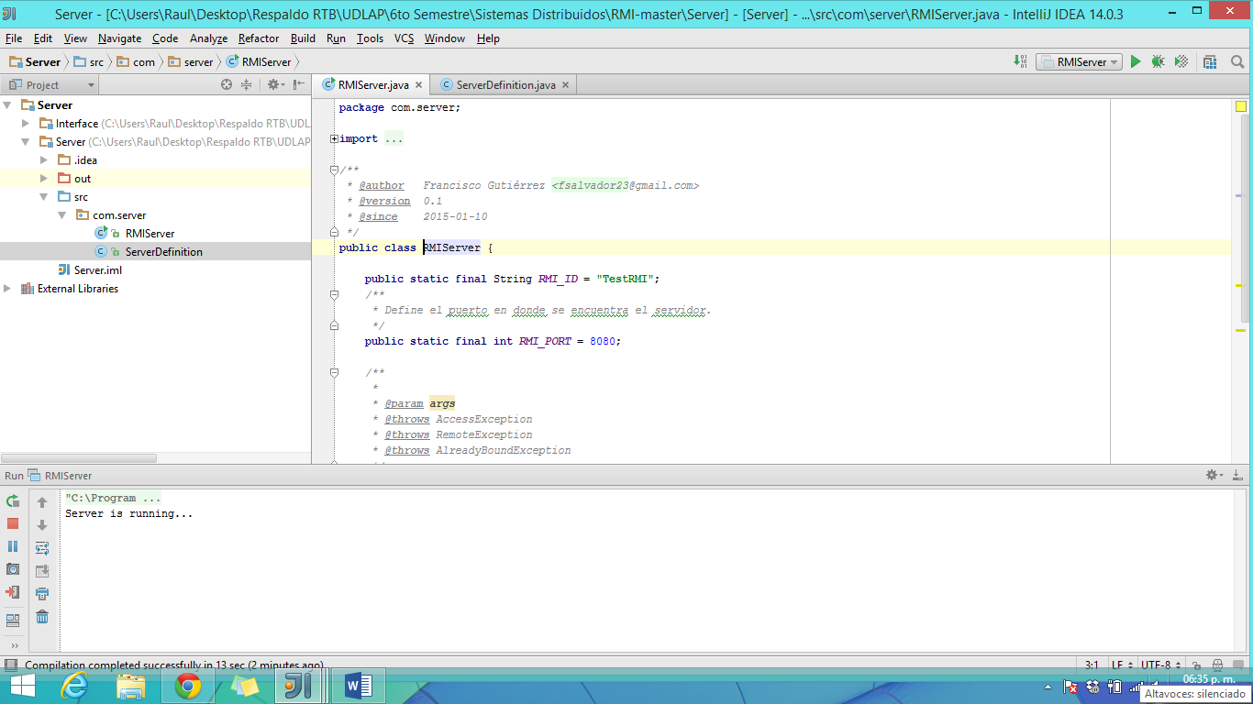

* Analizar la clase **ServerDefinition.java** y **TestClient.java** para comprender los resultados.

**R=** Dentro del servidor es donde se declaran los métodos con los que se va a trabajar y el cliente es el que va a llamar los métodos del servidor, se proporciona algún valor o cadena dependiendo del ejercicio y el servidor se comunicará con el cliente para que posteriormente le devuelva el resultado esperado

* Explicar en el **reporte** por qué aparecen como resultado **false** y **true**

**R=** Para poder explicar cómo funciona el método es necesario analizarlo primero. En un principio manda false porque estamos comparando la cadena “123” con “test” y al ser cadenas diferentes el programa nos devuelve un **false**, mientras que en el segundo ejemplo comparamos “test” con “test” y al ser iguales nos devuelve **true.**

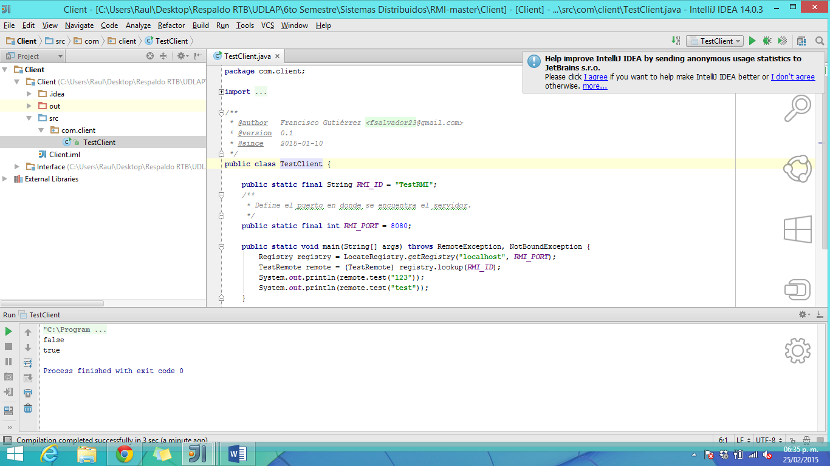

**Actividad 2 - Desarrollo**

En ésta actividad deberás modificar el **Works pace** en Eclipse que se te ha entregado. Como habrás observado el proyecto ejecuta un método Test en el **Server**. El objetivo de ésta actividad es **definir** e **implementar** dos nuevos métodos en el Server que llamaremos desde el Client.

**Pasos a realizar:** Crear los siguientes métodos en la Interfaz **"TestRemote"**:

* El **primer** método debe recibir dos enteros, realizar una multiplicación y retornar el resultado.

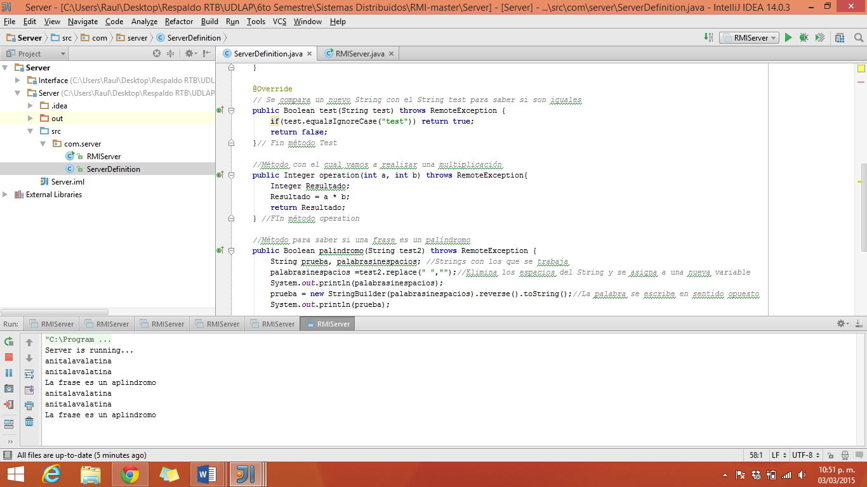

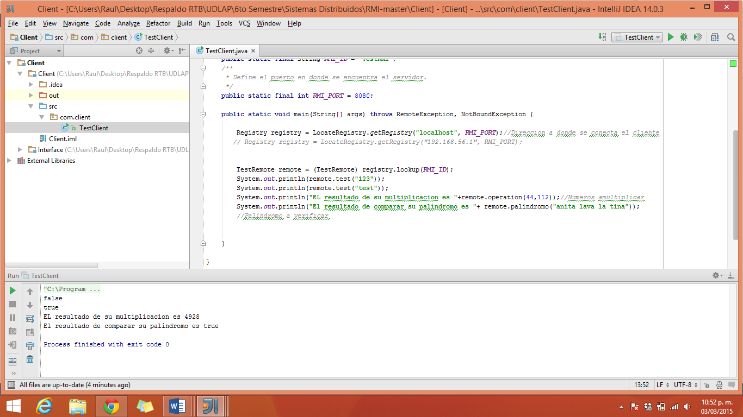

* El **segundo** método debe recibir un String y verificar si es un palíndromo, retornar true o false.

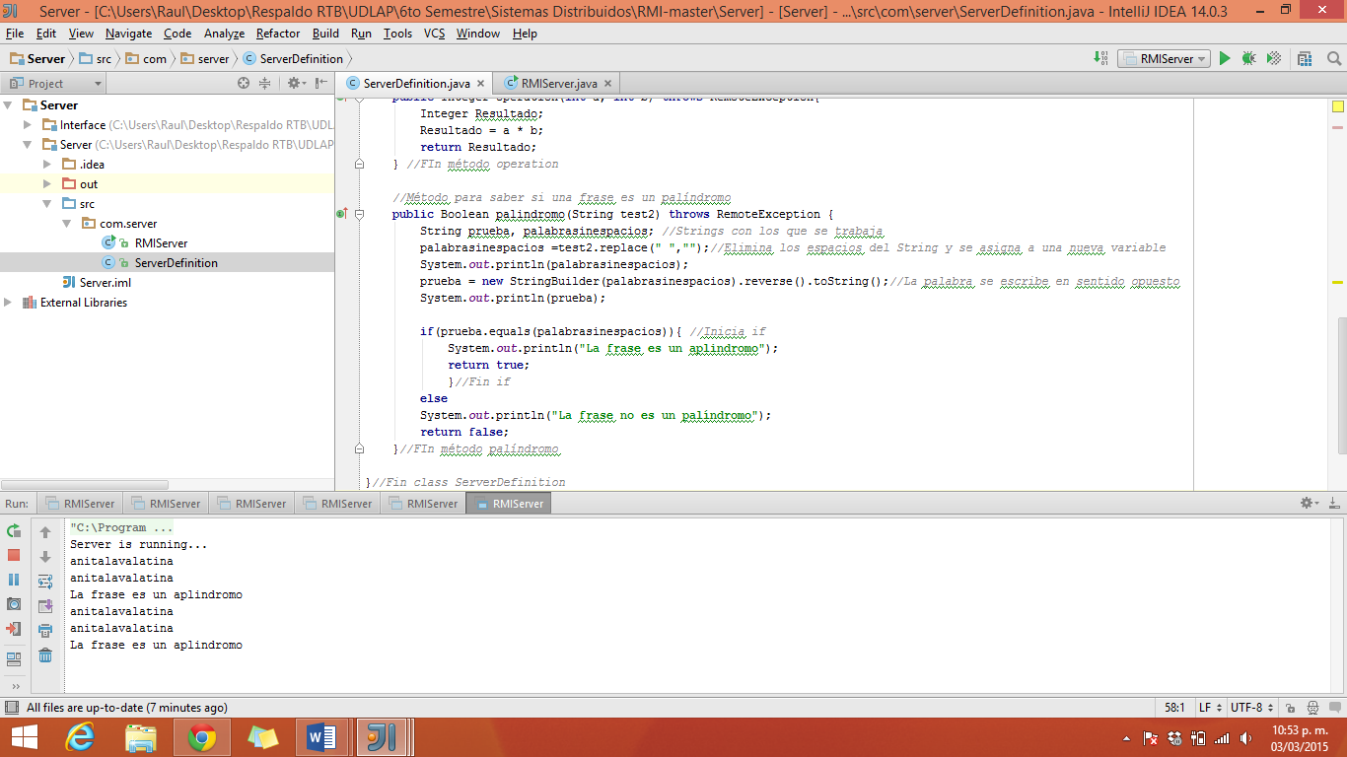

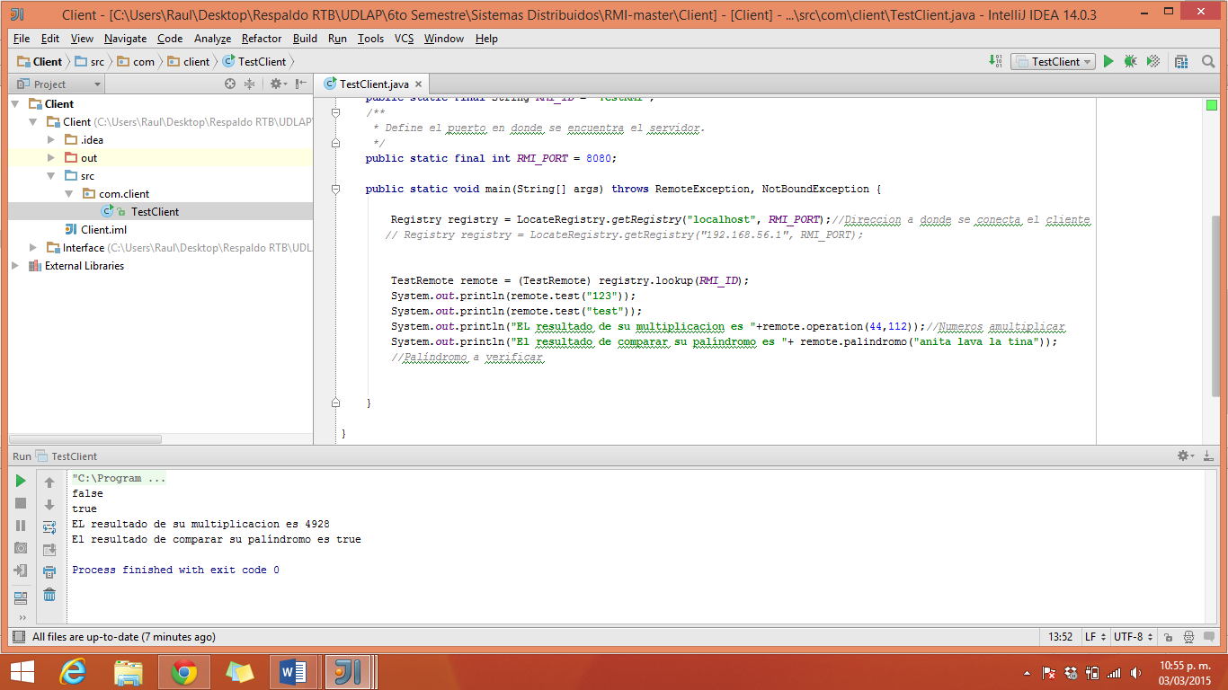

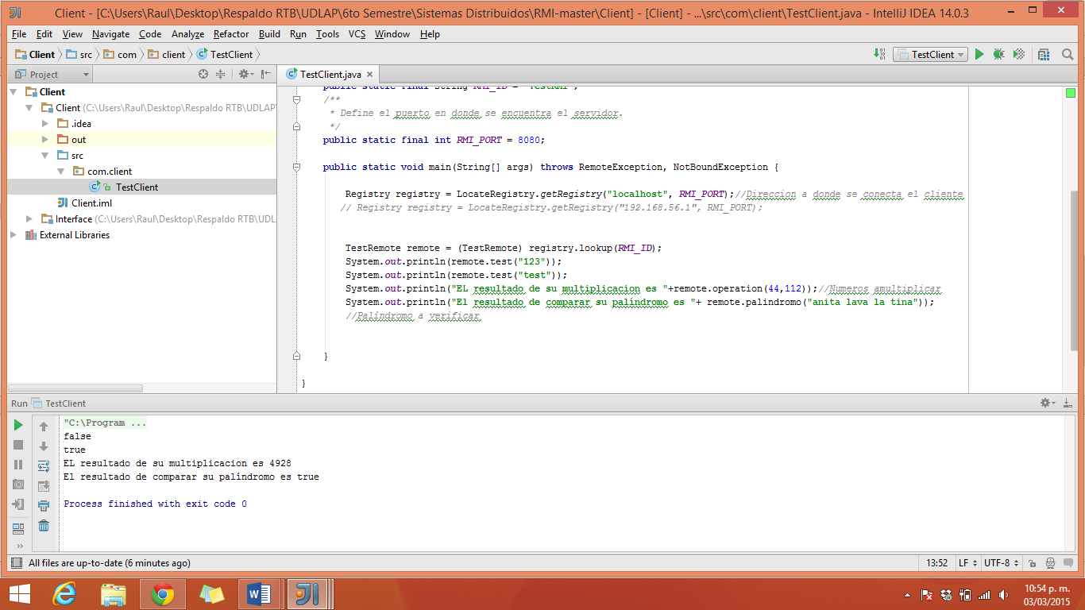

* Implementar los métodos en **Server**, en la clase **"ServerDefinition"**.
* Desarrollar el código necesario en **Client** para invocar remotamente estos métodos.
* Probar los métodos desde **Client** e imprimir el resultado en la **consola**.

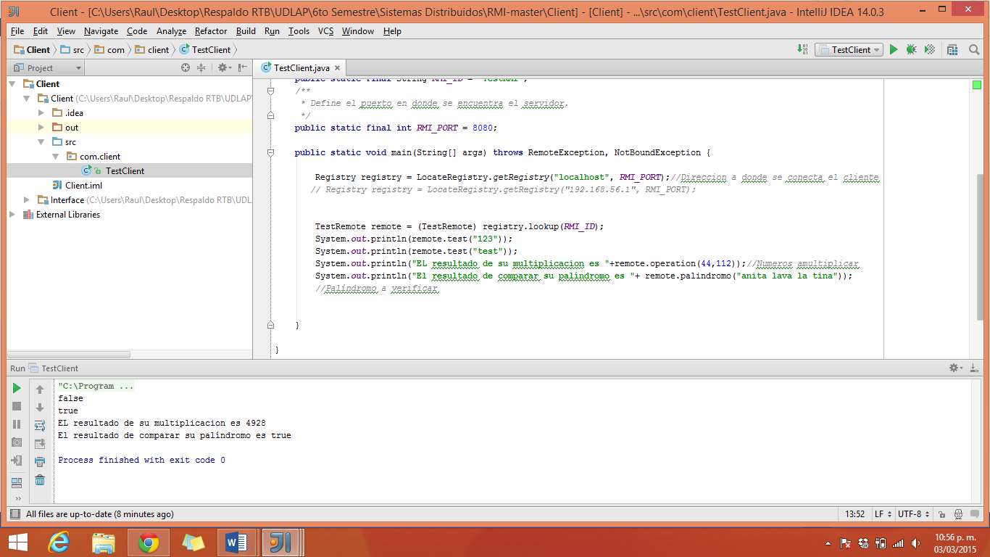

Se crearon los métodos correspondientes, se muestra a continuación captura de pantalla, el cual nos muestra el código utilizado, al igual que el resultado esperado.

**Actividad 3 - Limpieza**

Ahora deberás limpiar el código, permitirá comprender de mejor manera la estructura del RMI.

* Identifica las clases **Client** y **Server**.
* Edita los comentarios con tu **nombre**, **correo** y **ID**.
* Agrega tus comentarios a las variables y métodos de cada **Interfaz/Clase**.

**R=** Esta parte de la actividad es mostrada con el código.

**Actividad 4 - Preguntas**

En el reporte ésta práctica, además de mostrar y explicar el desarrollo de las actividades deberás responder a las siguientes preguntas:

* ¿Cómo se definen nuevos métodos en **Server**?

**R=** Tienes que declararlo en la clase Interface para que pueda comunicarse con el cliente y ya dentro de Server se trabajará en el con el mismo nombre el método indicando cuales son las tareas que debe realizar.

* ¿Cuáles son los pasos necesarios para registrar un nuevo método?

**R=** Como se menciona anteriormente se declaran dentro del Servidor y la Interface para posteriormente ser llamado mediante el cliente.

* ¿Cuál es la función de **Registry**?

**R=** Elegir con que Servidor se va a conectar el cliente, podemos tratarlo como un local host o si se está trabajando dentro de la misma red, puedes conectarte con la computadora de algún otro compañero siempre y cuando los métodos se llamen de la misma manera y estén declarados en la Interface de ambos.

* ¿Qué se hace en **Interface**?

**R=** Nos sirve como base para trabajar ya que el cliente y el servidor extienden de esta clase, y si los métodos no se encuentran declarados en la misma, no hay forma en que el cliente logre saber cuáles son los métodos que serán llamados.

* ¿Por qué es necesaria **Interface**?

**R=** Para que se pueda conectar el cliente con el servidor y que ambos reconozcan los mismos métodos.

* ¿Cómo es la comunicación entre **Client** y **Server**?

**R=** El cliente llama al método del servidor, dándole un parámetro de entrada dependiendo de lo que se pida, es mandado al servidor, el cual lo procesa y posteriormente manda una respuesta al cliente.

* ¿Cómo podrías ejecutar más **Clientes**?

R= Primero tiene que haber un servidor en línea, posteriormente en Registry se debe indicar cuál será el servidor con el que se conectará dando la i.p del mismo y con esto será posible que nuestro servidor trabaja con varios clientes simultáneamente.

**Actividad 5 - Conclusiones**

Esta práctica resulto ser muy útil ya que entendimos de una mejor manera el funcionamiento de RMI, al igual que el manejo del lenguaje Java, resulto más fácil poder realizar las operaciones; también se buscó conectar con un cliente externo, pero en el intento no fue posible ya que la interface fue diferente.

Reporte práctica Java RMI II

**Introducción a la práctica**

Java RMI (Remote Method Invocation), es una tecnología desarrollada por Java para invocar métodos remotos. Proporciona un mecanismo simple para la comunicación de servidores y clientes en aplicaciones distribuidas basadas en Java. La construcción de una aplicación distribuida con RMI incluye:

1. Serialización (Marshalling) de parámetros y objetos en Java en el cliente para enviar al servidor.

2. Invocación desde el cliente, del Método Remoto (RMI) a ejecutar en el servidor.

3. Serialización (Marshalling) en el servidor para enviar respuesta al Cliente.

4. Recepción de la respuesta por parte del Cliente y ejecución local.

La segunda sesión de RMI consiste en comprender mejor el Marshalling (Serialización de objetos) con RMI, es muy importante haber concluido la primera actividad antes de continuar.

**Antes de comenzar:**

El primer paso en esta segunda práctica fue hacer lectura cuidadosa de la misma para poder entender cómo se va trabajar y posteriormente conectar los programas con los cuales se ejecuta la práctica.

**Actividad 1: Análisis**

En **RMI** se definen **Client**, **Server** e **Interface**. La Interfaz define los métodos que deseamos implementar en Server. El **Cliente** solicita a **Server** los métodos que desea sean ejecutados a través de un registro que sólo debe realizarse una vez.

* Ejecutar **Server**: Click derecho sobre el proyecto, "**Run As** > **Java Application**".

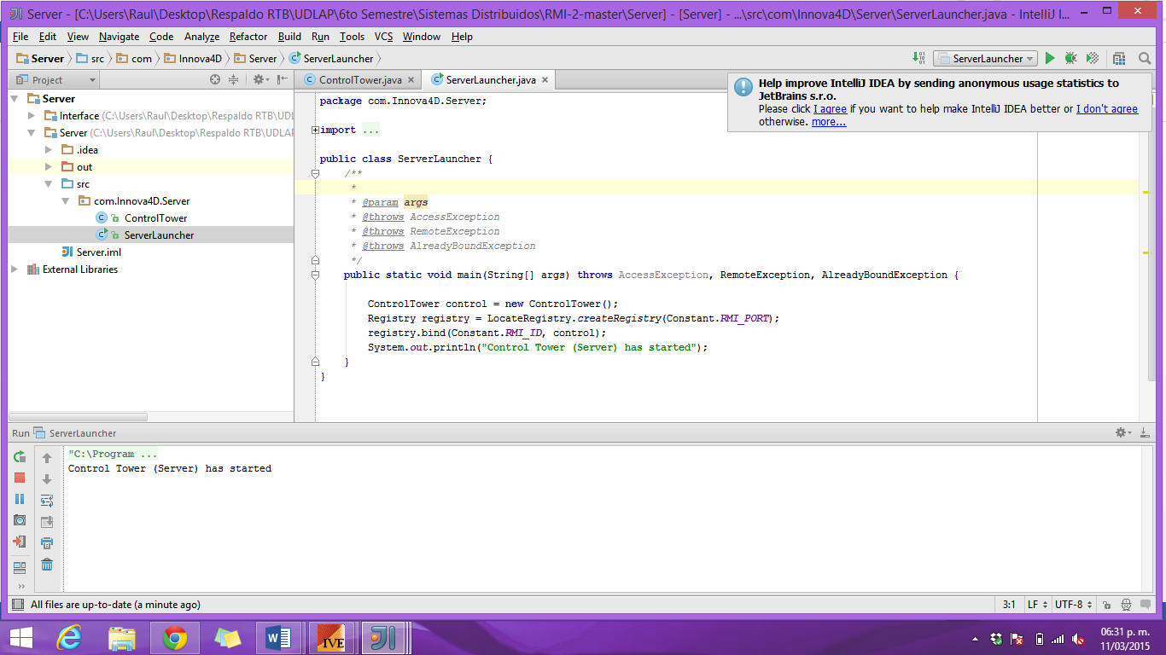

* Ejecutar **Client**: Click derecho sobre el proyecto, "**Run As** > **Java Application**".

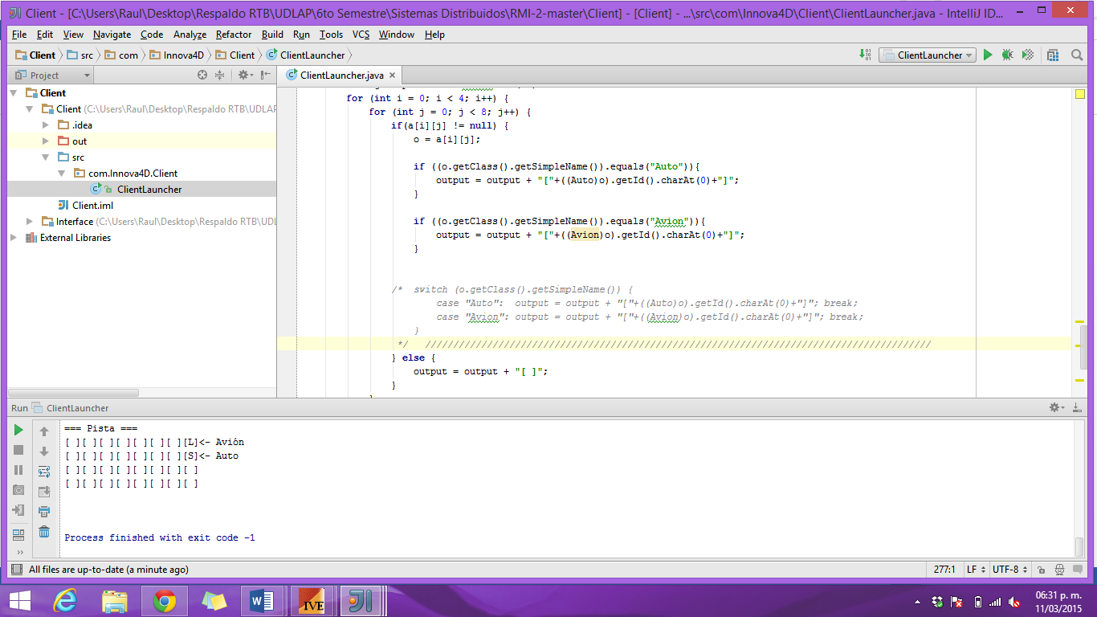

* Observar el comportamiento de la aplicación.

**R=** En un principio se debe poner en marcha el servidor, el cual viene siendo la Torre de control con la que se va a trabajar, posteriormente se inicia el cliente, el cual imprime una matriz de objetos 4 x 8. En un principio aparecen en los primeros puestos de la matriz una letra L, que representa al avión Lufthansa y una S que representa a nuestro auto, conforme pasan los segundos, las letras se mueven de izquierda a derecha indicando que hay un desplazamiento en nuestra “pista de aterrizaje”. En una etapa posterior de la práctica agregaremos otros dos elementos que trabajarán dentro de la misma matriz.

* Analizar la clase **RemoteInterface.java** y **ControlTower.java**.

**R=** RemoteInterface es nuestra Interface, en la cual se declaran todos los métodos con los que va a estar trabajando la aplicación, para que puedan ser ejecutados por el Cliente y el Servidor; mientras que ClontroTower es la clase donde se declaran los métodos mencionados en RemoteInterface, indicando que hace cada uno de ellos y cuidando que funcionen de manera correcta, aquí encontramos los métodos para mover los objetos dentro de la matriz.

* Analizar las clases **Avion.java** y **Auto.java**

**R=** Ambas clases sus casi idénticas entre sí, solo cambian algunos nombres de los métodos y valores con los que trabajas, son los objetos que posteriormente serán creados para poder trabajar con ellos y desplazarlos dentro de la matriz.

* Explicar en el **reporte** la funcionalidad de la interfaz y cómo se implementa en el servidor.

**R=** La interface y el servidor deben de tener los mismos métodos, ya que a través de ellos el cliente podrá comunicarse con el servidor, es decir es un intermediario entre ambos para indicar que se está trabajando con los mismos métodos y mantendrá la coherencia cuando tenga que regresar algún resultado.

* Explicar en el **reporte** el método **moverAvion(Avion a, int c)** que se encuentra en **ControlTower.java**

**R=** Es el método que va a mover el avión de izquierda a derecha dentro de la matriz, se basa en la posición del objeto avión; si el avión no se encuentra en la última posición de la matriz, nos da la posibilidad de moverlo una o más posiciones de izquierda a derecha hasta alcanzar su posición final.

* Analizar el Cliente **ClientLauncher.java**.

**R=** Es nuestra clase cliente, se va a conectar con el servidor, va a llamar a los métodos del servidor con los cuales trabajará y también es la clase que ejecuta los Threads de movimiento para cada uno de los objetos, dando un periodo de tiempo para mover los objetos.

* Explicar la funcionalidad del método **main**.

**R=** El método main se ubica en el cliente, va a llamar a la pista con la cual trabajamos y ejecuta cada uno de los métodos que crean los objetos que se van a mover dentro de la pista.

* Explicar los métodos **guiClient()** y **avionClient()**.

**R=** El método guiCliente lo que hace en un principio es conectarse con el servidor, posteriormente crea la pista con la cual se va a trabajar y el método aviónClient también se conecta con el servidor, crea el objeto que se va a desplazar en la matriz, le asigna una posición inicial y posteriormente corre el método Runnable el cual dará inicio al Thread que moverá nuestro objeto en un periodo de tiempo dado.

**Actividad 2 - Desarrollo**

En ésta actividad deberás modificar el **Workspace** en Eclipse que se te ha entregado. Como habrás analizado las clases **Avion** y **Auto** son objetos que se agregan a una **matriz 4x8** que representa una pista aérea, los métodos en el **servidor** permiten informar el desplazamiento de estos vehículos en la **matriz**. Los objetos son creados en el **cliente** y enviados al **servidor** en donde se actualiza su ubicación. El objetivo de ésta actividad es **definir** e **implementar** la lógica de dos nuevos objetos en el **servidor**, que se crearán, enviarán y controlarán desde el **Cliente**.

* Implementar 2 nuevas clases de vehículos (e.g, UFO, Boeing), para agregarlos a la pista (Matriz 4x8).
* Implementar los **2 nuevos objetos** en los **2 últimos carriles** disponibles de la matriz.
* Implementar en el servidor la lógica necesaria para las nuevas clases.
* Implementar en el cliente los vehículos, deben ejecutarse en su propio hilo cada "x" segundos.
* Documentar las nuevas clases agregadas y los nuevos métodos implementados.
* Utilizar las guías de JavaDocs.
* Es importante analizar el código, revisar atentamente el diagrama de clases podría ser útil.

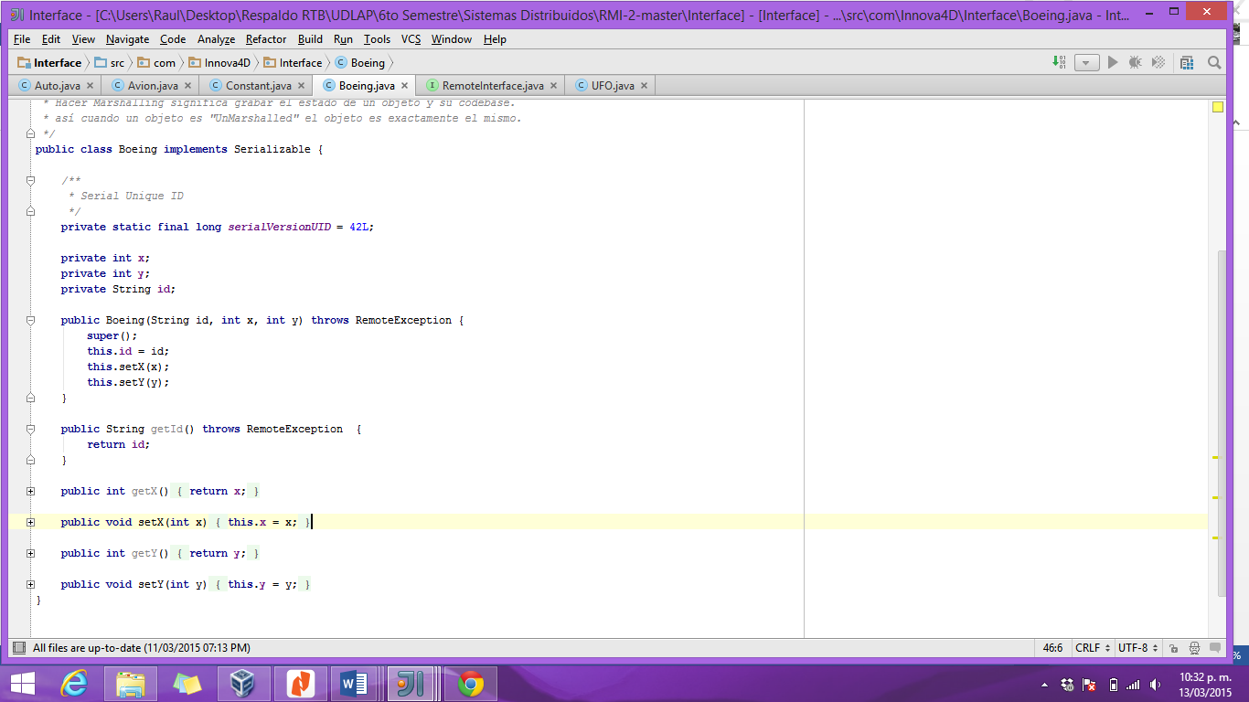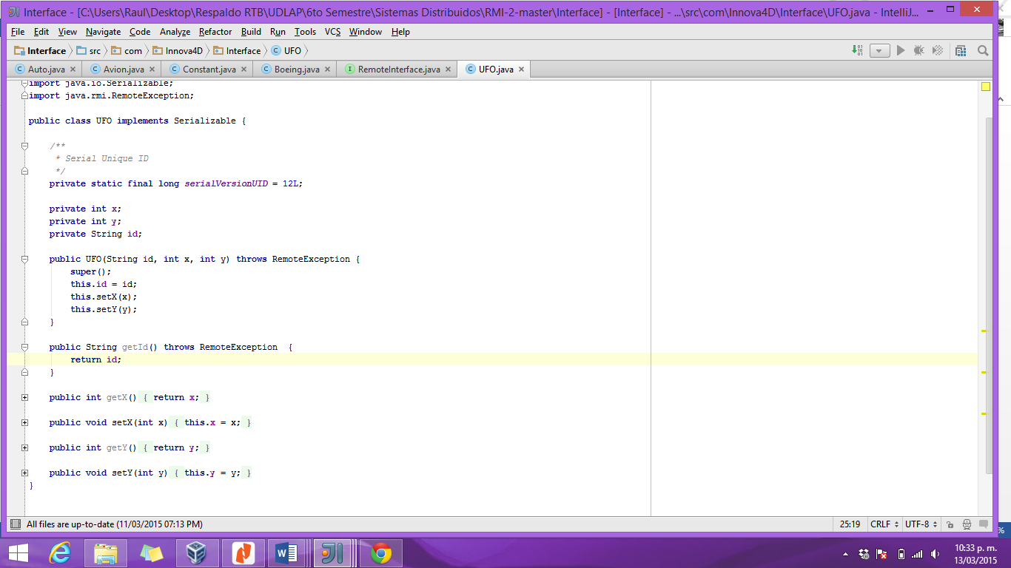

En la parte superior se muestran las nuevas clases creadas Boeing y UFO, los cuales son los nuevos objetos que se van a estar desplazando dentro de la matriz.

A continuación se muestra el resultado obtenido al agregar los nuevos métodos a la matriz, comienzan en los lugares asignados y se van desplazando de izquierda a derecha de acuerdo a la velocidad con la cual es ejecutado cada uno de los Threads correspondientes, se va ejecutando cada segundo la pista para mostrar uno a uno los cambios

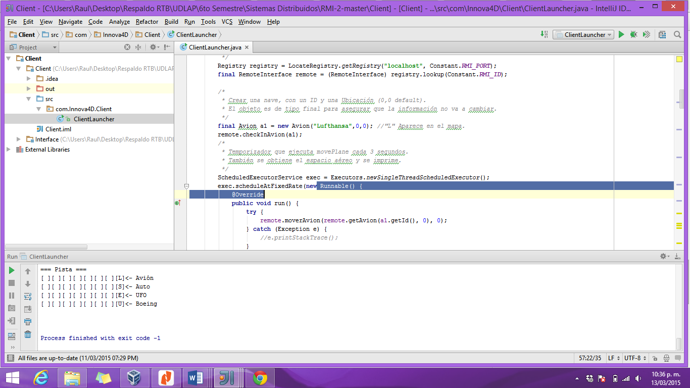

# Actividad 3 - Limpieza

Ahora deberás limpiar el código, permitirá comprender de mejor manera la estructura del RMI.

* Identifica las clases **Client** y **Server**.
* Agrega la documentación a las clases con tu **nombre**, **correo** y **ID**.
* Agrega la documentación a las **variables** y **métodos** de cada **Interfaz/Clase**. Nota: La documentación debe ser siguiendo las guías de [Javadocs](http://en.wikipedia.org/wiki/Javadoc)

**R=** La documentación se encuentra adjunta con los programas trabajados durante las sesiones de laboratorio

# Actividad 4 - Preguntas

En el reporte de ésta práctica, además de mostrar y explicar el desarrollo de las actividades deberás responder a las siguientes preguntas:

* ¿Cómo se definen nuevas clases para usarlas con **Server**?

**R=** Tienen que crearse en la Interface en un principio para poder conectar con cliente y servidor y posteriormente definir en el Server los métodos que vamos a usar.

* ¿Cuáles son los pasos necesarios para crear una nueva clase y utilizar el objeto en el Servidor?

**R=** La clase es creada en la Interface, se declaran los métodos y atributos dentro de la misma clase, posteriormente se indica en el Servidor cuál es el método que lo usará y finalmente llamar a este objeto mediante el cliente.

* ¿Cuál es la utilidad de **Interface**?

**R=** Servir como intermediario entre el Cliente y el Servidor y que pueda entender que estamos trabajando “en el mismo idioma”, es decir, hacer Marshalling y Unmarshalling.

* ¿Cuál es la utilidad de **Constant.java**?

**R=** Es una clase que hace más eficiente nuestro proyecto, se declaran variables cuyos valores siempre serán los mismos, en este caso la conexión que hará con el cliente y el puerto que utilizará para esta conexión.

* ¿Cómo se manejan los errores en el Servidor?

**R=** Puede haber errores por no haber declarado el objeto correcto entre los métodos con los que trabaja el servidor, algún valor nulo o correr simultáneamente el servidor, en este caso nos manda una excepción porque el puerto elegido ya está siendo utilizado por este proceso.

* ¿Cuál es la utilidad de la clase **RemoteException**?

**R=** Previene las excepciones al momento de realizar una conexión con el servidor.

* ¿Por qué es necesario utilizar **Serializable** en las nuevas clases?

**R=** La Serialización de un objeto consiste en obtener una secuencia de bytes que represente el estado de dicho objeto. Esta secuencia puede utilizarse de varias maneras (puede enviarse a través de la red, guardarse en un fichero para su uso posterior, utilizarse para recomponer el objeto original, etc.). En este caso nos sirve para Marshalling y Unmarshalling, con lo cual nos aseguramos que el objeto con el que trabajamos sea siempre el mismo.

* Dada la comunicación entre **Client** y **Server**
  + ¿Por qué es necesario que el método avionClient() y los objetos **RemoteInterface** y **Avion** sean de tipo **final**?

**R=** Porque queremos que estos objetos no sean modificados por algún otro elemento de la aplicación, porque si no se puede llegar a presentar algún error durante la ejecución del mismo.

* ¿Por qué es necesario un método **getAvion(String id, int c)**?

**R=** Es necesario para saber en qué posición dentro de la matriz se encuentra nuestro objeto y posteriormente pueda ser movido por el método para mover el avión

* ¿Cómo se manejan los errores en el Cliente?

**R=** Puede haber excepciones por algún problema de conexión, no encuentre en el servidor, encimar objetos en la matriz, lo cual evita su correcto movimiento y finalmente correr dos veces seguidas el programa sin reiniciar el servidor, ya que si pasa esto duplica los objetos y se estorban entre sí.

* ¿Qué significa y cuál es la utilidad de **NotBoundException**?

**R=** Se genera en caso de que nuestro cliente tenga problemas para conectarse con el servidor o no encuentre el mismo.

**Actividad 5 – Conclusiones**

Al terminar la parte dos de la práctica de RMI hubo una mayor comprensión de los métodos utilizados y como trabajan; los ejercicios se realizaron de una mejor manera debido a que usamos Java, un lenguaje con el que estamos más familiarizados.

En general hubo un mayor entendimiento de los elementos con los que estamos trabajando, fue posible identificar Cliente, Servidor y la Interface y cada uno de los componentes propios de cada clase y finalmente se logró un mejor manejo de los Thread para tener varios hilos de ejecución en el programa y así poder variar la velocidad con la que se desplazaban los objetos dentro de la matriz.

Reporte práctica Dining-Philosophers

**Introducción a la práctica**

**Cinco filósofos** se sientan silenciosamente alrededor de una mesa redonda, con platos llenos de spaghetti. Junto a cada filósofo se coloca un tenedor. Cada filósofo debe **alternarse entre pensar y comer**. Los filósofos puede comer únicamente cuando tienen ambos tenedores, derecho e izquierdo.

[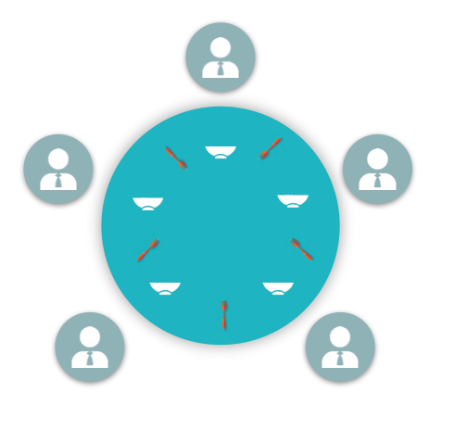](https://camo.githubusercontent.com/e950719a86eff9d12c3302600aec5f445cebc0c6/687474703a2f2f7777772e696e6e6f766134642e6d782f77702d636f6e74656e742f75706c6f6164732f323031352f30332f7068696c6f736f70686572732e706e67)

**Notas:**

* Cada **tenedor** puede ser sujetado únicamente por **un filósofo** a la vez.
* Cuando **un filósofo** termina de comer pone **ambos tenedores** sobre la mesa.
  + Estos **tenedores** ahora están disponibles para los demás.
* **Un filósofo** puede tomar el **tenedor de la derecha** o la **izquierda**.
  + **No puede comenzar** a comer hasta tener ambos.

**Antes de comenzar:**

El primer paso fue dar una lectura detallada a la práctica para saber cuál es el contenido de la misma, posteriormente se descargaron como Zip los programas con los que se trabajó.

# Actividad 1 - Análisis Dining Philosophers

Esta actividad consiste en comprender el funcionamiento del problema de los filósofos. Para esto deberás **completar** el código en la aplicación Java **DiningPhilosophers**, instrucciones:

* Abrir el proyecto **DiningPhilosophers**.
* Analizar las clases **CenaFilosofo.java** y **Filosofo.java**.
* Analizar **atentamente** los métodos y la documentación.
* Completar el código faltante.

**Nota importante:** Éste primer ejercicio ilustra el comportamiento de una aplicación que causa un **deadlock**.

**Analiza** el comportamiento si:

* Ejecutas la aplicación con 1, 2, 3, 4, y 5 filósofos.
* Es **importante** que anotes tus observaciones de ésta actividad en tu **reporte**.

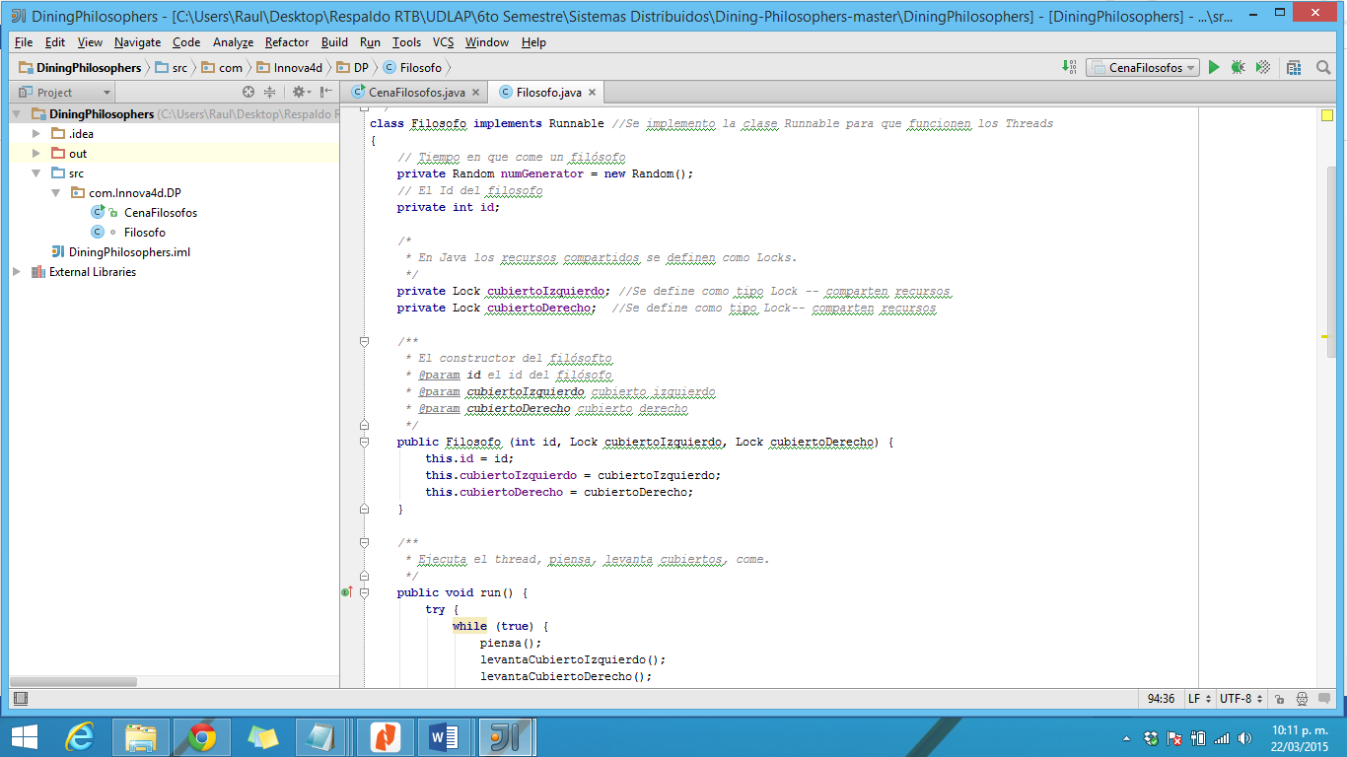

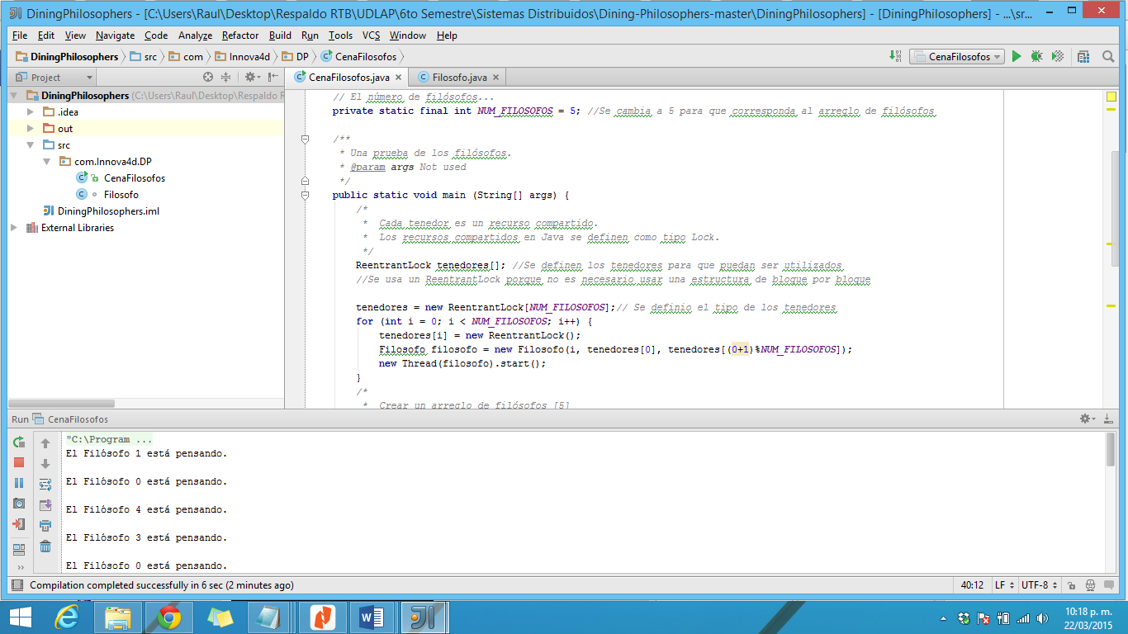

Lo que se hizo fue hacer una lectura cuidadosa de cada una de las clases presentadas en las imágenes anteriores para saber cómo funciona, la parte de completar el código fue relativamente fácil, ya que si se analiza de manera clara todos los métodos podemos inferir que es lo que le hace falta al programa.

Independientemente del número de filósofos que se encuentren en la mesa el resultado siempre es el mismo un DeadLock, debido a que al quedarse con un cubierto en la mano, imposibilitan a los otros filósofos de que puedan comer y finalmente al “no compartir”, terminarán por morir de hambre los filósofos en la mesa.

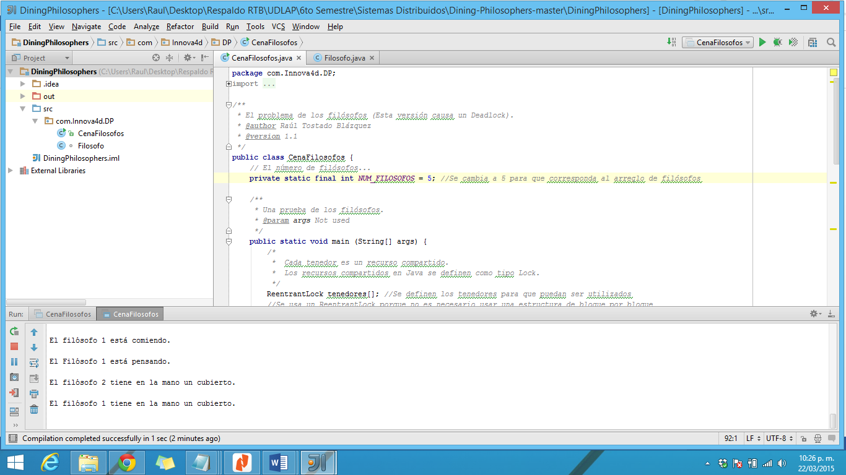

# Actividad 2 - Análisis Dining Philosophers Monitor

Esta actividad consiste en comprender el funcionamiento de un **monitor** para resolver **el problema de los filósofos**. Para esto deberás **completar** el código en la aplicación Java**DiningPhilosophersMonitor**, instrucciones:

* Abrir el proyecto **DiningPhilosophersMonitor**.
* Analizar las clases **CenaFilosofo.java**, **Monitor.java** y **Filosofo.java**.
* Analizar **atentamente** los métodos y la documentación.
* Completar el código faltante.

**Nota importante:** Éste segundo ejercicio ilustra el comportamiento de una aplicación que utiliza un**monitor** para evitar un **deadlock**, sin embargo los filósofos aún podrían morir de hambre**(Starvation)**.

**Analiza** el comportamiento si:

* Ejecutas la aplicación con 1, 2, 3, 4, y 5 **filósofos**.
* Ejecutas la aplicación con 3, 5 ó 7 **tenedores**.
* En el código se omite el uso de **Synchronized en los métodos**.
* Es **importante** que anotes tus observaciones de ésta actividad en tu **reporte**.

En esta parte es necesario que por lo menos existan dos filósofos, ya que si solo tuviéramos uno, no cumple con las condiciones necesarias para comer, se quedaría solo pensando y moriría de hambre; al tener dos o más filósofos debe de existir el mismo número o más tenedores para que puedan comer, si existen menos tenedores que filósofos, solo algunos podrían comer. Por ejemplo si hay 3 tenedores y 5 filósofos únicamente un filósofo comería mientras que los 4 restantes piensas, además de que dos filósofos no tendrías cubierto a la derecha e izquierda para levantar. Sin los métodos synchronized se genera una excepción al momento de ejecutar y el programa no funciona correctamente.

**Actividad 3 - Limpieza**

La actividad está prácticamente terminada, sin embargo revisa limpia el código identificando los métodos que haz implementado.

* **Identificar** los métodos implementados para ambos proyectos.
* **Eliminar** los bloques de código que digan **"Completar código"**
* **Modificar** la documentación al inicio de cada clase con tus datos personales.
* Recordando que la documentación debe ser siguiendo las guías de [Javadocs](http://en.wikipedia.org/wiki/Javadoc)

**R=** Esta parte va adjunta en el código enviado.

**Actividad 4 - Preguntas**

En el reporte de ésta práctica, además de mostrar y explicar el desarrollo de las actividades deberás responder a las siguientes preguntas:

* ¿Cuál es la diferencia entre **Wait()** y **Sleep()**?

**R=** El método Wait() libera los recursos, en cambio Sleep() conserva los recursos, únicamente pausa su ejecución.

* ¿Para qué se utiliza **Lock**?

**R=** Es un bloque de instrucciones que ejecuta un solo hilo. Quiere decir que el Thread que lo invoca tiene acceso a esa instancia del objeto y cualquier otro objeto que quiera acceder tendrá que esperar a que el anterior acabe su ejecución. Se apropia del objeto (Tenedor).

* ¿Cuál es la diferencia entre **Runnable()** y **Thread()**?

**R=** Thread es una clase de la cual se va a heredar y Runnable es una interface que se va a implementar

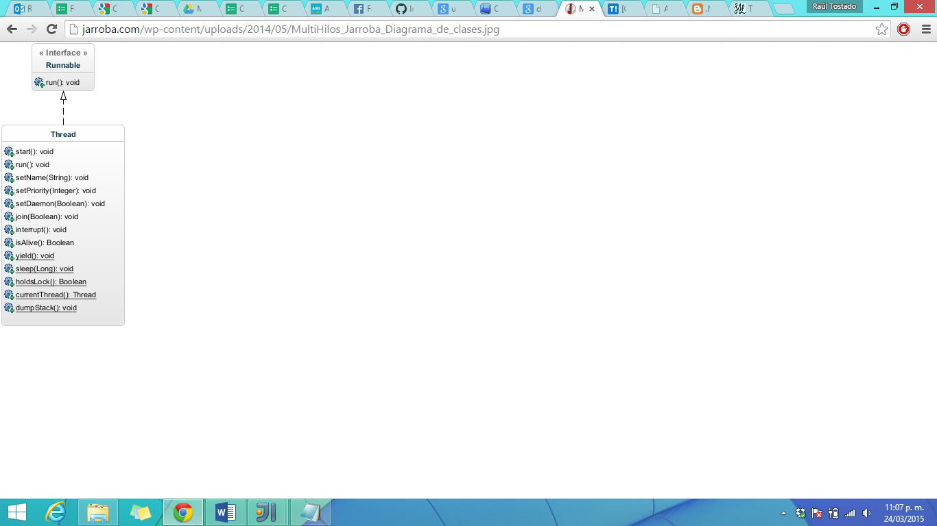

* ¿Por qué es importante el uso de **Synchronized**?

**R=** Es importante porque asegura que un solo Thread pueda tomar el control del monitor, si un segundo o más Threads quisieran el control del monitor, tendrá que esperar a que el primero lo termine de usar.

* ¿Cuál es la diferencia entre un **Semáforo** y un **Monitor**?

**R=** Un monitor constituye la interface de acceso al recurso compartido, ofrece una mayor seguridad, robustez y escalabilidad; mientras que un semáforo es un objeto que es utilizado para controlar el acceso a un recurso compartido, también permite limitar el número de procesadores que acceden a un recurso compartido.

* ¿Por qué los filósofos aún podrían morir de hambre **(Starvation)** en el ejercicio con el monitor?

**R=** Porque puede ser que se de en el caso que dos filósofos que se sientan juntos estén ambos hambrientos, por lo cual solo uno podría comer mientras que el otro esperar, si es larga la espera morirá de hambre

**Conclusiones**

Considero fue muy importante la realización de esta práctica, ya que un año atrás comenzamos a ver el funcionamiento de un Thread, pero no quedó muy clara la idea de cómo funcionaban y cuál era su utilidad. Con lo aprendido al realizar esta práctica seremos capaces de implementar de una mejor manera el uso de un Thread en algún programa que lo requiera.

Reporte práctica Play-WebServices

**Introducción a la práctica**

Play es un framework de código abierto para el desarrollo de aplicaciones Web bajo el uso estricto del patrón modelo-vista-controlador (MVC). Play es muy competente para el desarrollo de servicios Web debido a su uso por defecto de servicios RESTful, completa integración con Json y la forzosa implementación de MVC. Debido a esto Play permite que bajo su arquitectura los servicios Web sean muy fáciles de implementar.

**Antes de comenzar:**

El primer paso fue dar una lectura detallada a la práctica para saber cuál es el contenido de la misma, posteriormente se descargaron como Zip los programas con los que se trabajó y otros complementos necesarios para trabajar.

**Actividad 1 - Tutorial de Servicios Web**

**Activator** es una plataforma que incluye diversas herramientas de desarrollo como **Play** y **Sbt**, otorga soporte para **Scala** y **Java** además de ofrecer un ambiente de pruebas unitarias bastante flexible.

* Para crear un nuevo proyecto basta con ejecutar en la consola el comando **new**:

$ activator new

* De la lista que aparece **seleccionar** la opción **(5) Java-Play**.
* **Escoger** un nombre para nuestra aplicación, ejemplo: "**play-java-webservices**"
* **Cambiar** al directorio donde se creó el **template**.

$ cd play-java-webservices

* Ahora ejecutaremos la aplicación mediante **Run** (Si es la primera vez, es posible que se descarguen algunas dependencias):

$ activator run

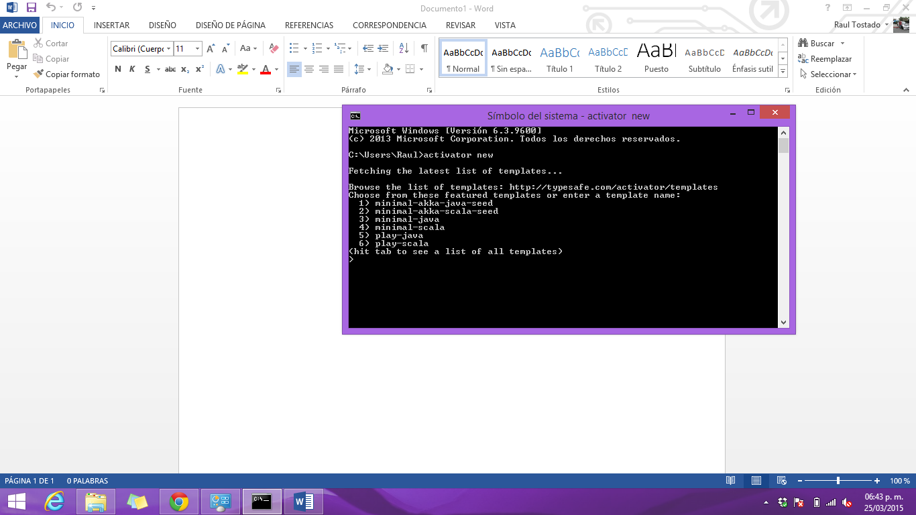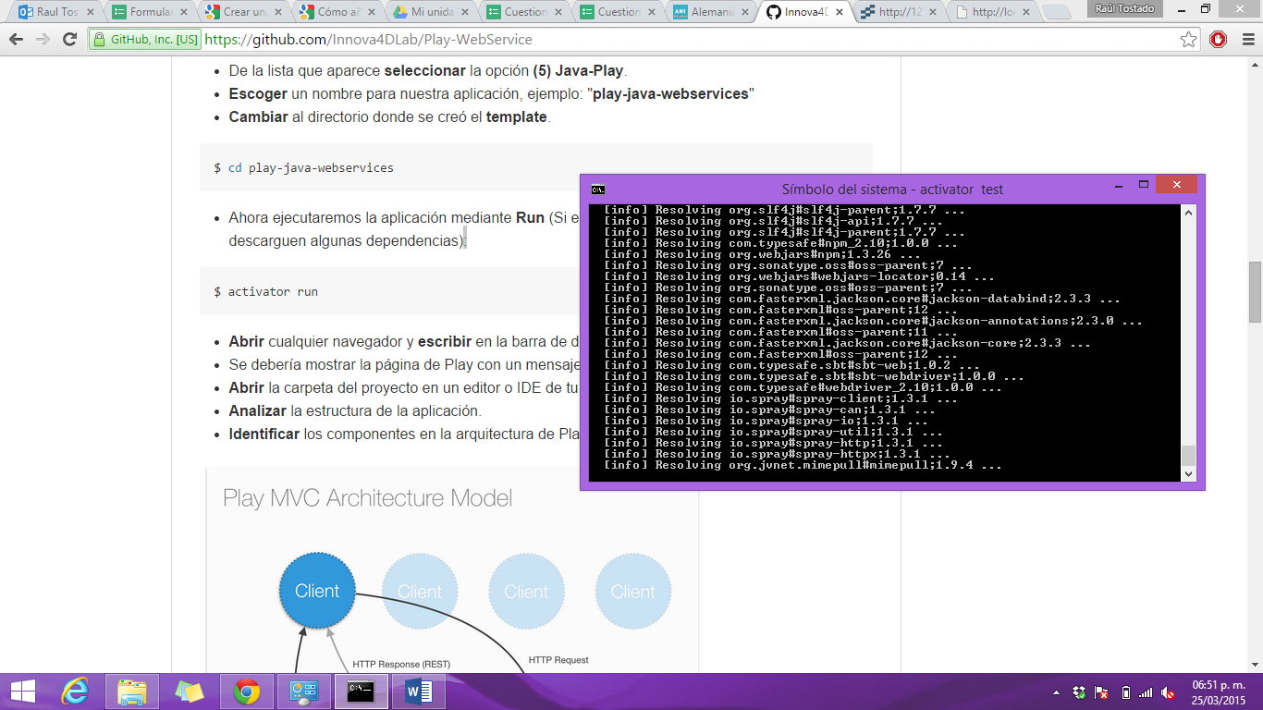

R= Primero se descargaron todos los complementos y se inició el procedimiento para poder levantar el servidor

* **Abrir** cualquier navegador y **escribir** en la barra de direcciones **"localhost:9000"**
* Se debería mostrar la página de Play con un mensaje. **"La aplicación está lista"**.

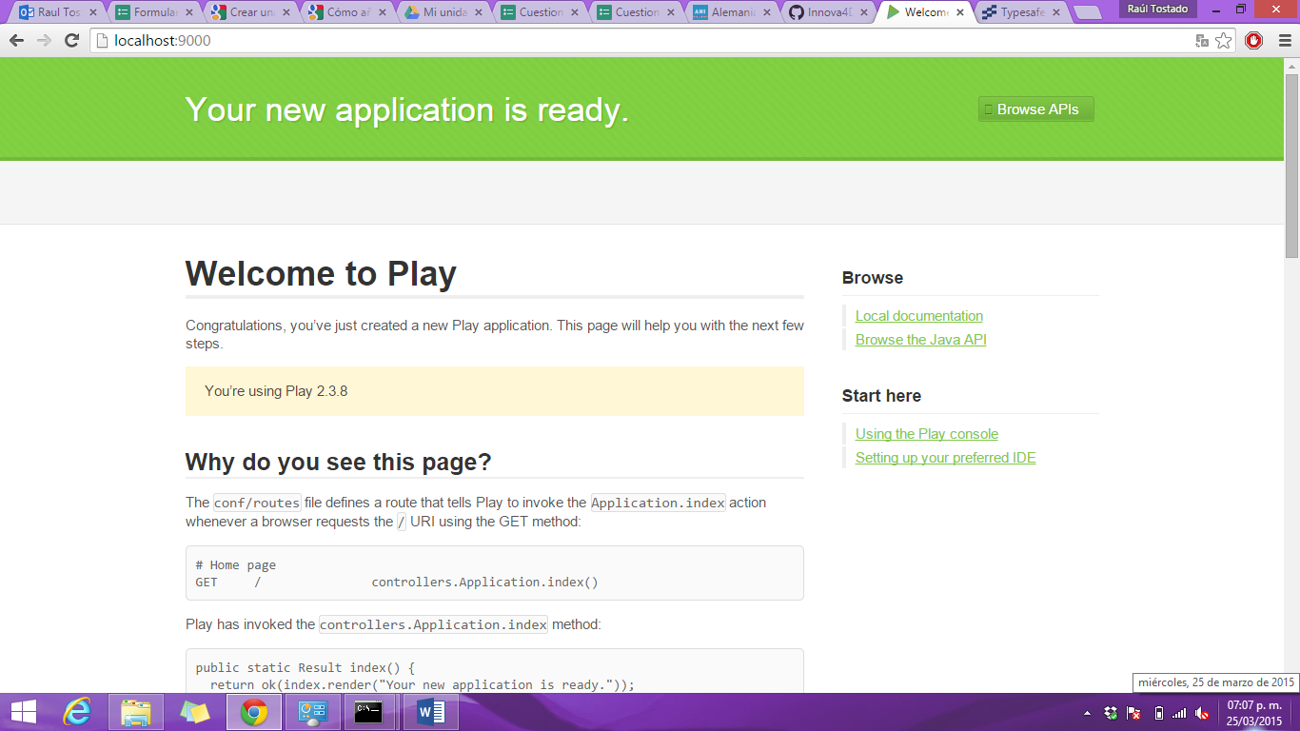

* **Abrir** la carpeta del proyecto en un editor o IDE de tu preferencia.

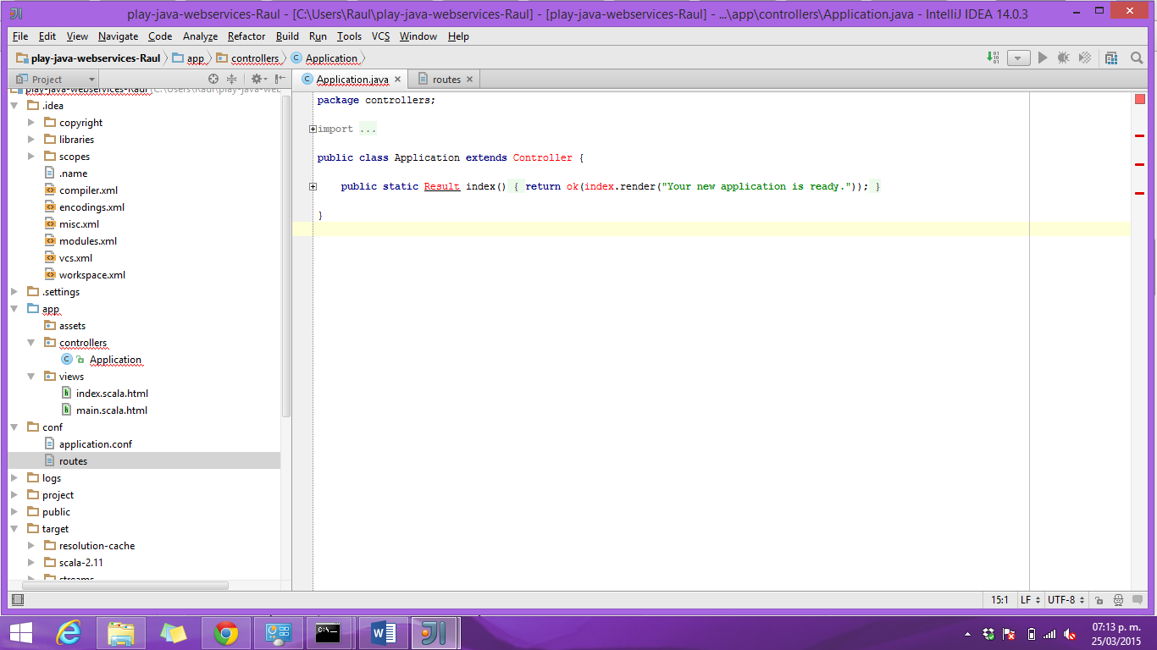

* **Analizar** la estructura de la aplicación.
* **Identificar** los componentes en la arquitectura de Play:

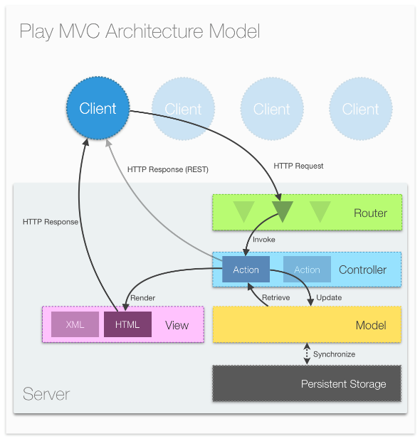

* Para continuar es importante identificar las carpetas del proyecto **"App -> Controllers"** y **"conf"**, ambas carpetas aparecen en root del proyecto.
* Dentro de **"conf"** existe un archivo llamado **routes**, dada la arquitectura de Play, analiza su contenido y explícalo en tu reporte.
* Dentro de **"App -> Controllers"** existe una clase llamada **Application**, la cual es una clase en donde podemos definir la lógica **HTTP** de la aplicación, aquí es donde se van a definir los **Servicios Web**.
* Dentro de éste archivo edita la siguiente línea:

public static Result index() {

return ok(index.render("Hola mundo, servicios web!!"));

}

* Guarda el archivo y actualiza **localhost:9000** en el navegador.

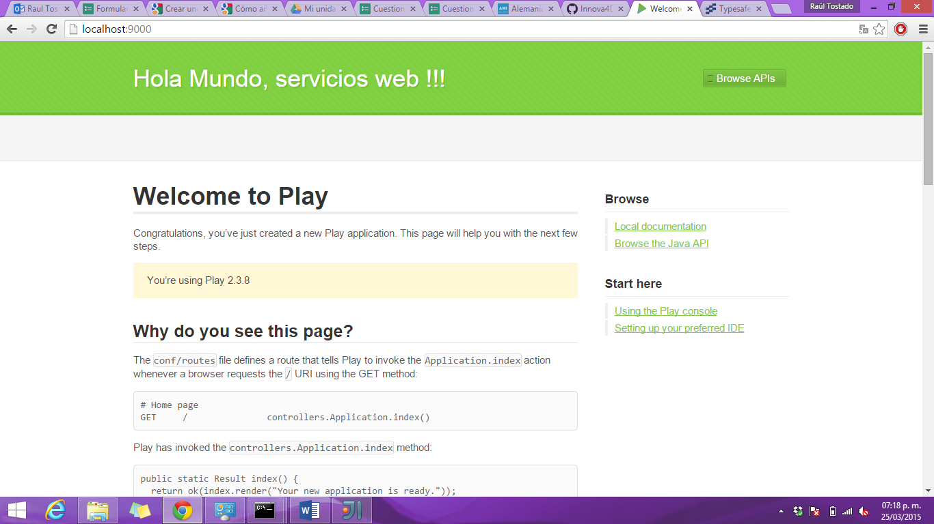

* Ahora procedemos a realizar nuestro **servicio Web**, dentro de la clase **Application** necesitamos importar algunas librerías:

import play.libs.Json;

import com.fasterxml.jackson.databind.JsonNode;

import com.fasterxml.jackson.databind.node.ObjectNode;

import play.api.libs.json.*;

* Agregamos un método dentro de la clase **Application**:

public static Result getMultiplicacion(int a, int b){

ObjectNode result = Json.newObject();

result.put("resultado", a*b );

return ok(result);

}

* Ahora ya tenemos la lógica de nuestro servicio **multiplicación**, pero para ponerlo en funcionamiento debemos ir a **routes** y agregar el método.
* **# Mis Servicios Web** es una línea de comentario para indicar el bloque donde inician las declaraciones de los servicios Web.
* El método multiplicación es de tipo **GET** por lo que definimos una ruta con nombre**/multiplicación** y dos variables, **:a** y **:b**
* Por último, le indicamos la ubicación del método: **controllers.Application.getMultiplicación**pasamos las variables al método mediante **(a:Int, b:Int)**. El código se ve así:

# Routes

# This file defines all application routes (Higher priority routes first)

# ~~~~

# Home page

GET / controllers.Application.index()

# Mis Servicios Web

GET /multiplicacion/:a/:b controllers.Application.getMultiplicacion(a: Int,b: Int)

# Map static resources from the /public folder to the /assets URL path

GET /assets/*file controllers.Assets.at(path="/public", file)

* El servicio Web multiplicación está listo y es accesible a través de**localhost:9000/multiplicacion/2/3**:

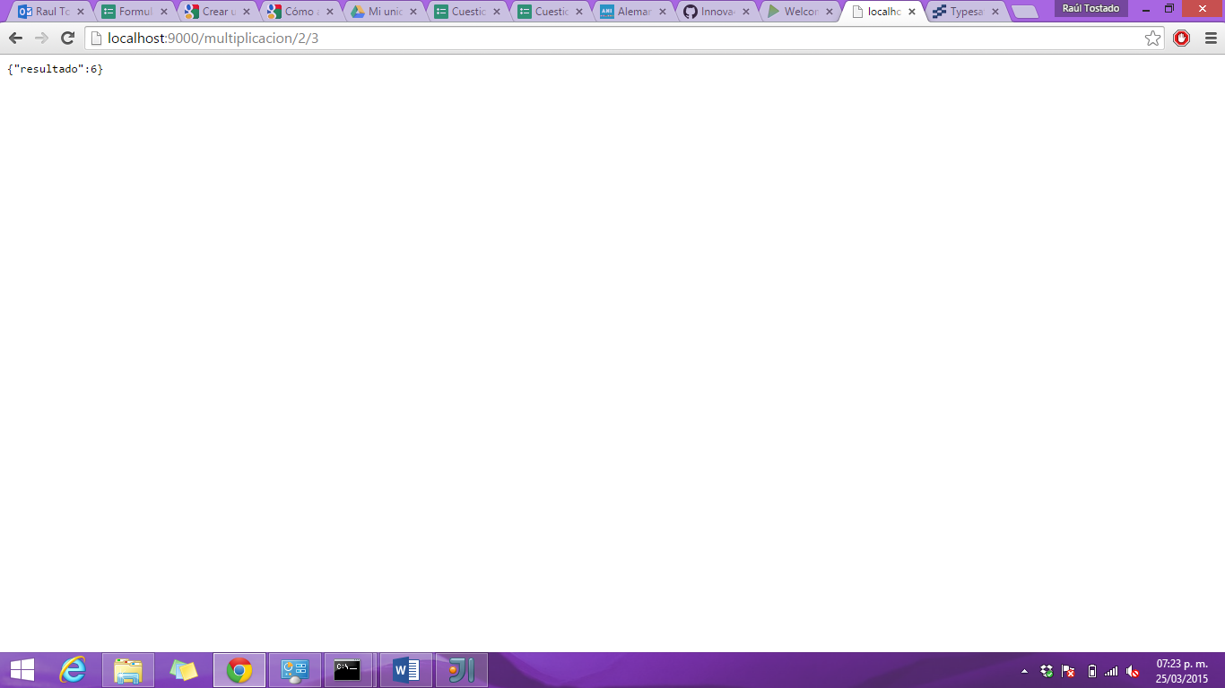

* Dado el método **palíndromo** define el **enrutamiento** adecuado para crear un **servicio Web**.
* **Analizar** y **describir** el procedimiento en el **reporte**.

**R=** Teniendo el código para generar el palíndromo, es necesario agregarlo en la aplicación para posteriormente enrutarlo dando la dirección con la cual se va a acceder, en este caso /palíndromo para posteriormente añadir el elemento que recibe el cual será nuestro palíndromo a analizar; para terminar le damos la indicación que llame al método que nos devolverá el palíndromo.

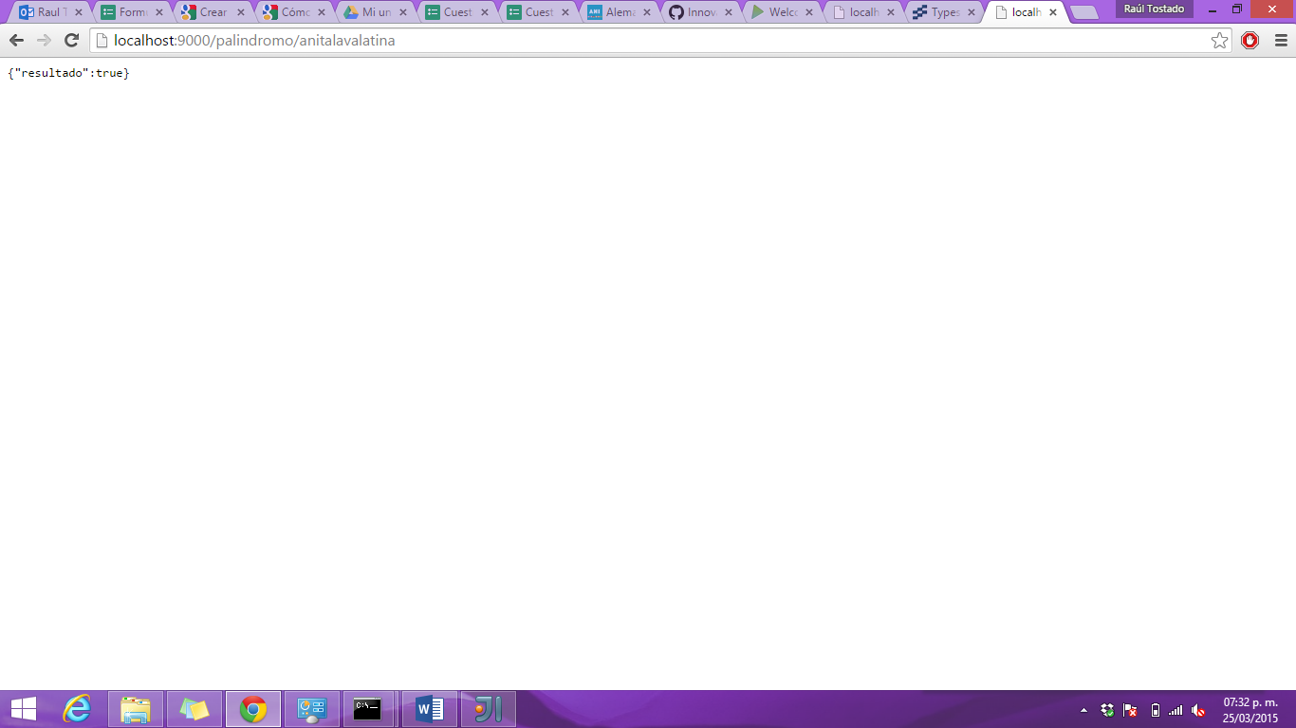

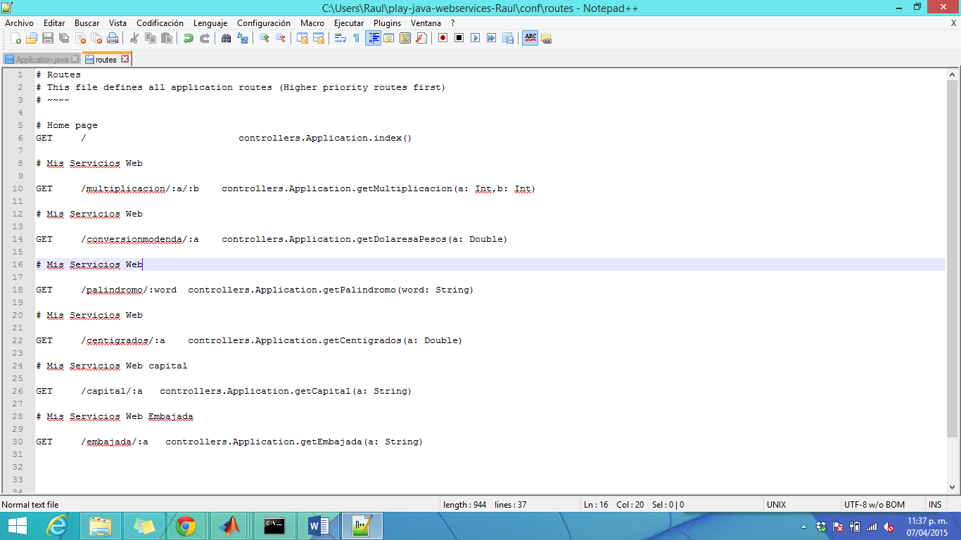

# Actividad 2 - Implementación de Servicios Web

Una vez completado el tutorial es momento de poner en práctica el aprendizaje, como objetivo deberás realizar la implementación de algunos servicios **RESTful**. Cada servicio contiene una entrada y una salida, la salida debe ser en formato **JSON** como se realizó en el tutorial.

* Desarrollar un **Servicio Web** que convierta de **Dólares** a **pesos**.

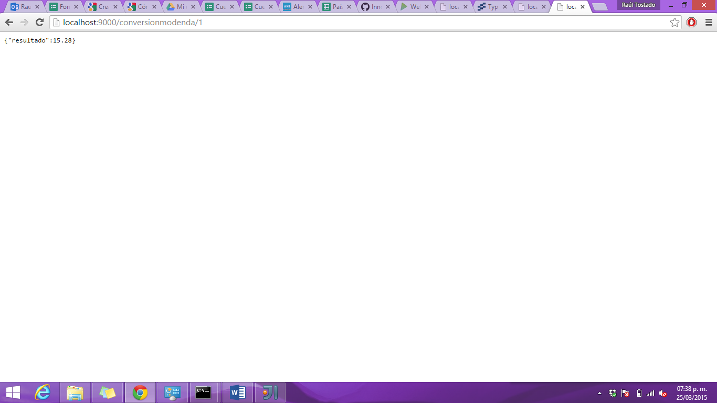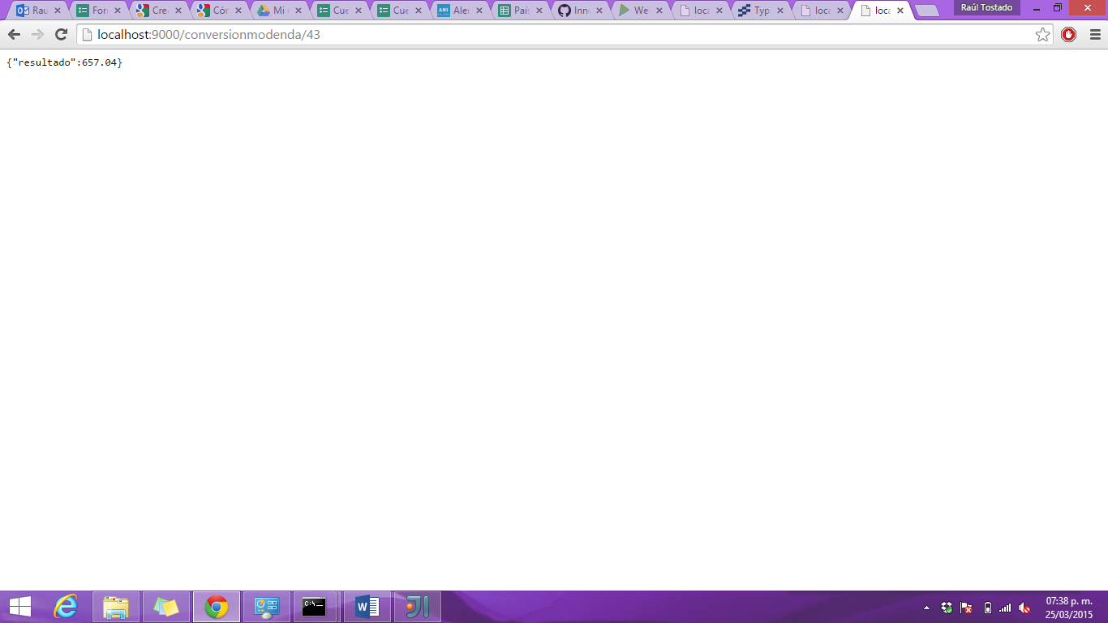

**R=** Dólares convertidos a pesos mexicanos.

* Desarrollar un **Servicio Web** que convierta de **Farenheit** a **Centígrados**.

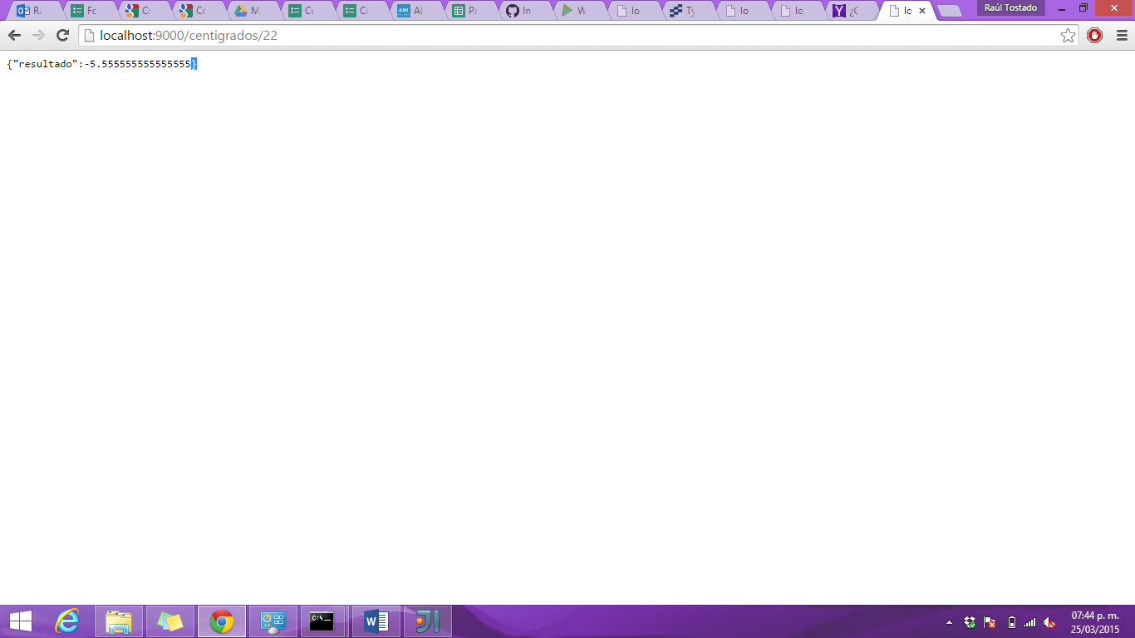

* Desarrollar un **Servicio Web** que dado un **País Europeo**, regrese la **capital**.

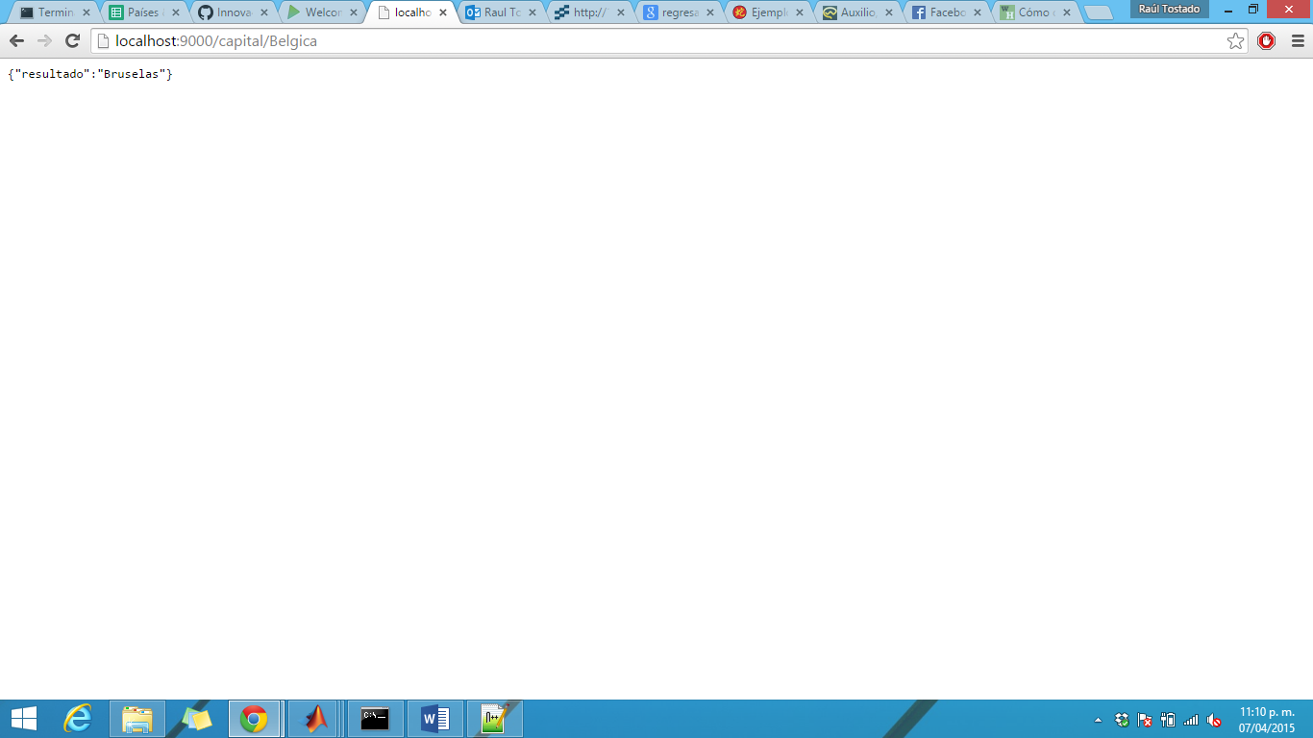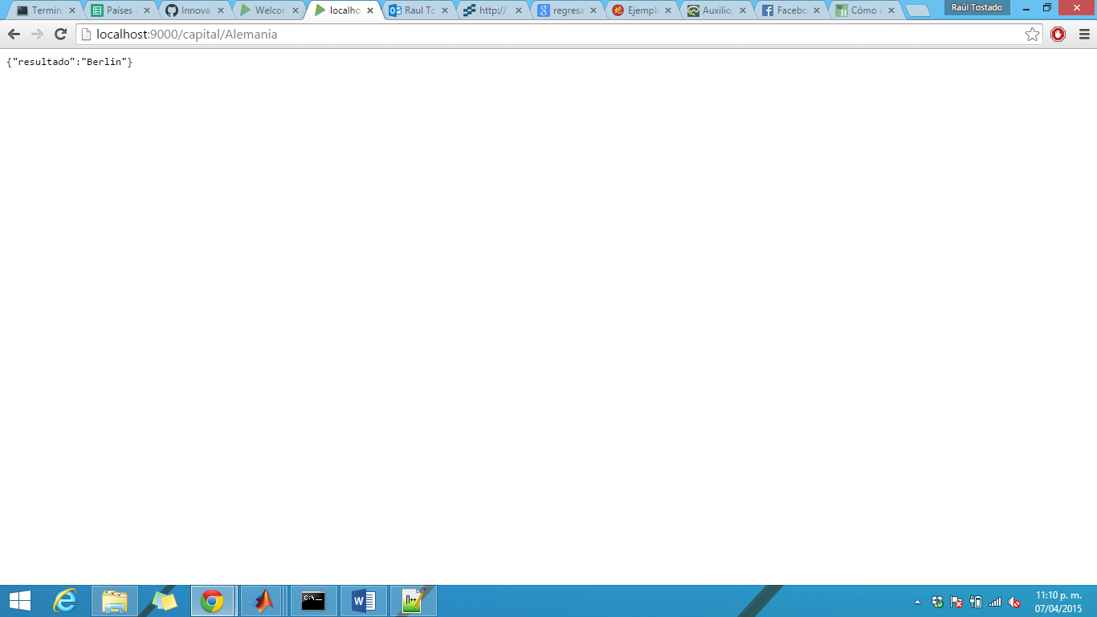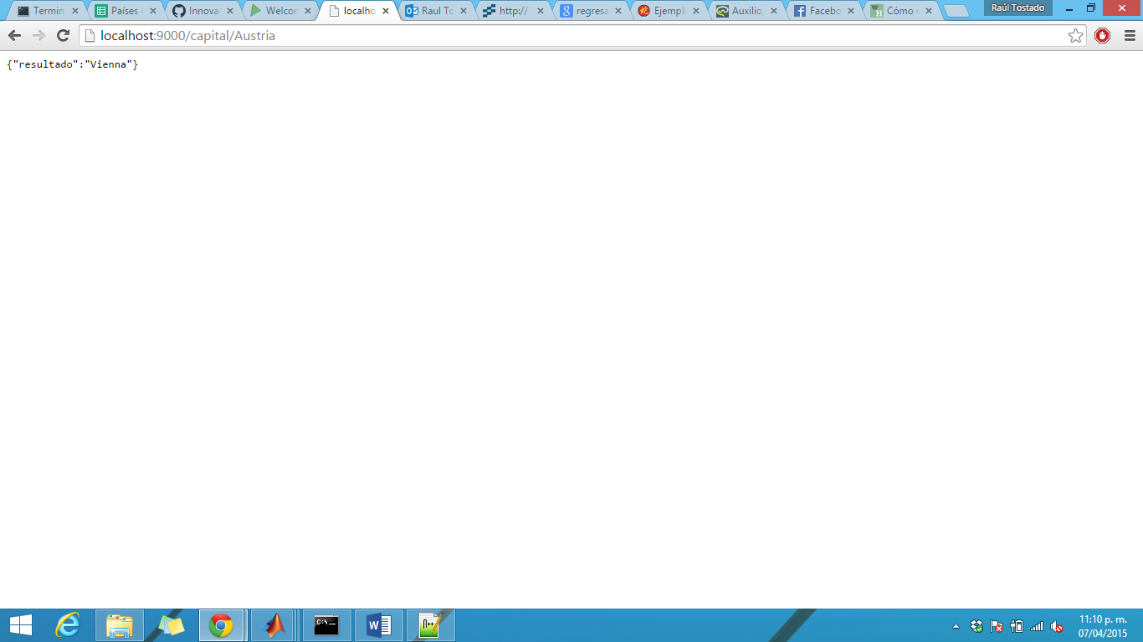

R= En este caso como el posterior, solo se usaron tres ciudades para poder demostrar cómo funcionan los métodos.

* Desarrollar un **Servicio Web** que dado un **País Europeo**, regrese la **ubicación de la embajada de México**.
  + [Lista](https://docs.google.com/spreadsheets/d/15z65g2wvjrj6Q-7S4oRhCNBbJhZuaT2SaVBtb2w822M/edit#gid=0) con ubicaciones de las **embajadas mexicanas** en **Europa**.

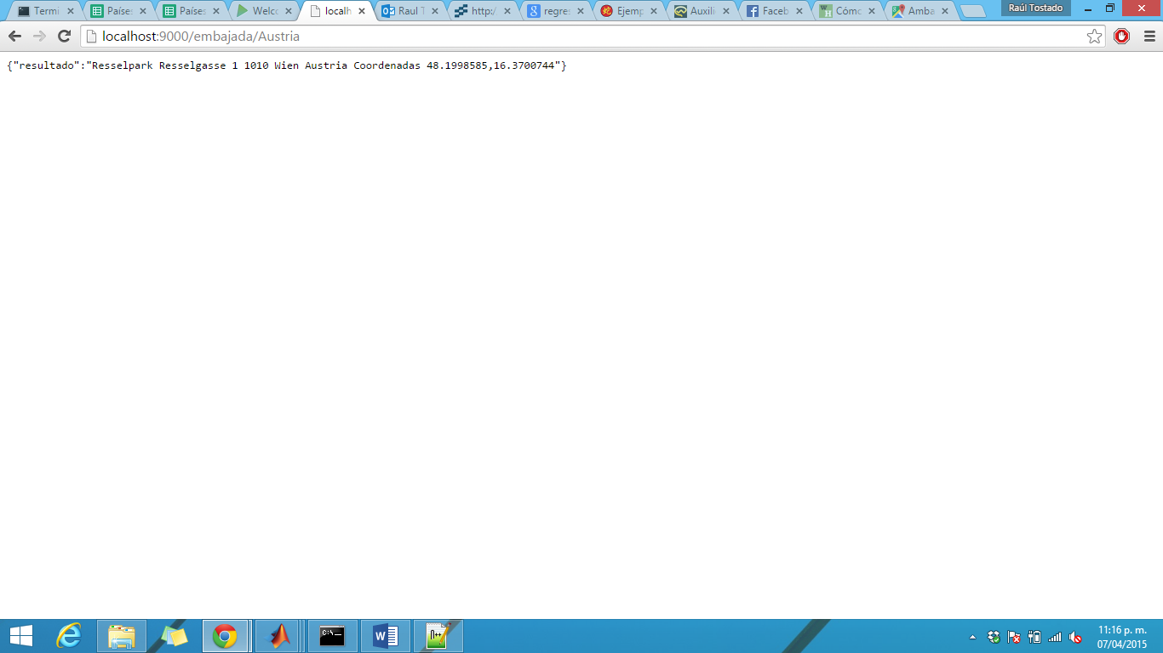

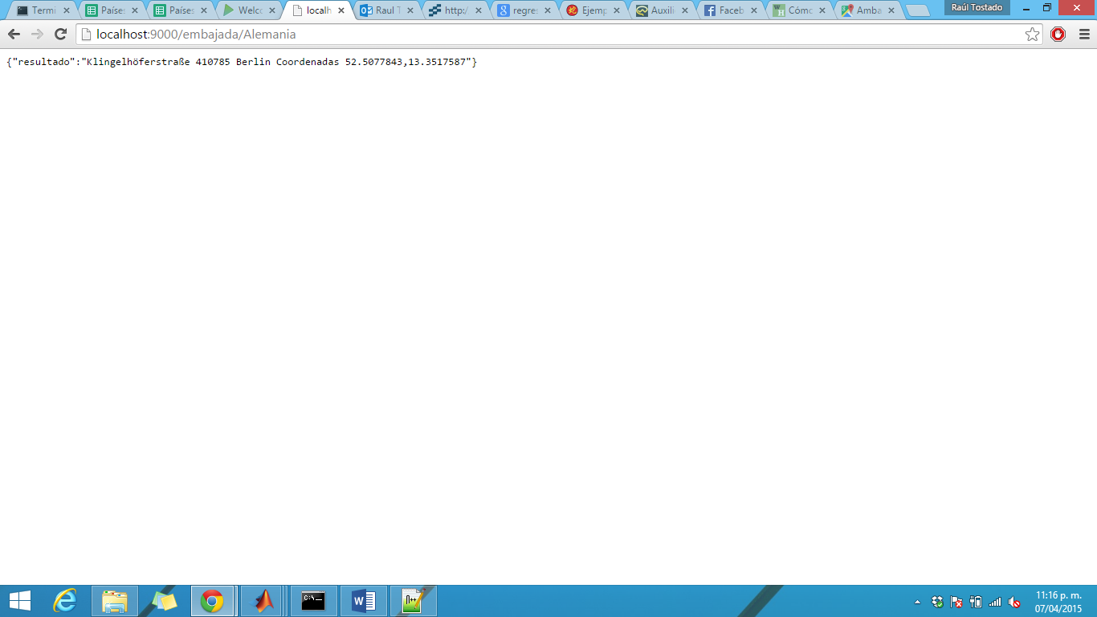

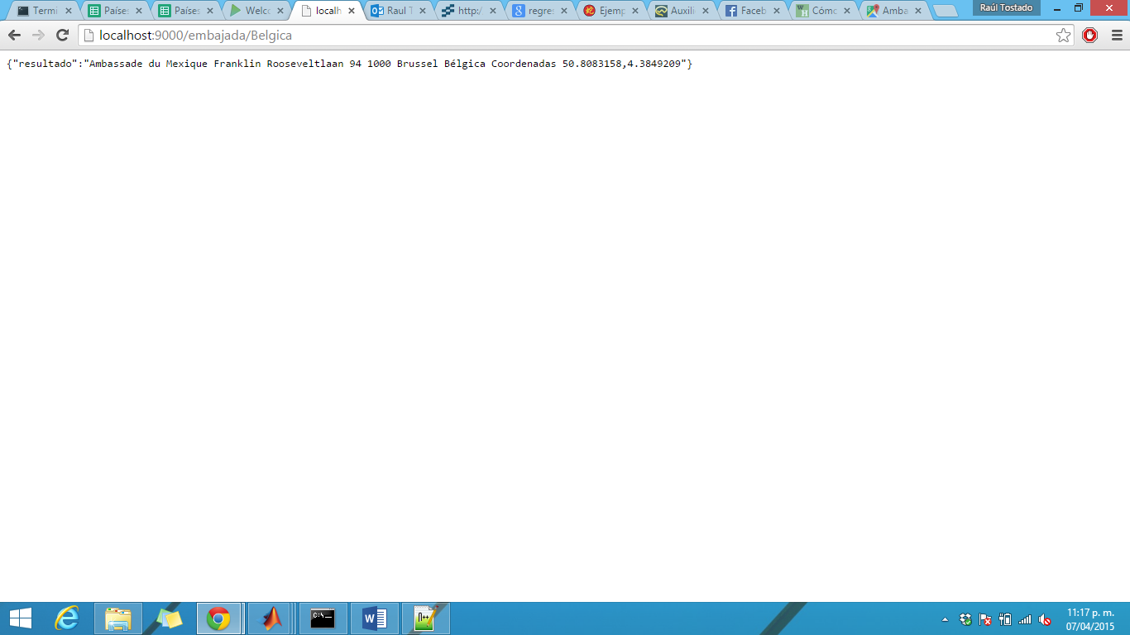

R= Además de las coordenadas de la embajada, también se agregó la dirección en la ciudad para encontrar la embajada de una manera más sencilla.

# Actividad 3 - Limpieza

Para comprender mejor las actividades recuerda **limpiar** y **documentar** correctamente el código. Por ejemplo, es importante afinar algunos detalles como escribir los nombres de variables y métodos de manera clara, es decir, nombres que representen e indiquen explícitamente su **funcionalidad**. **Play Framework** utiliza Java, por lo tanto es muy fácil realizar la documentación mediante [Javadocs](http://en.wikipedia.org/wiki/Javadoc).

* Recordando que la documentación debe ser siguiendo las guías de [Javadocs](http://en.wikipedia.org/wiki/Javadoc).

R= Elementos agregados en el código.

# Actividad 4 - Preguntas

En el reporte de la práctica, además de mostrar y explicar el desarrollo de las actividades deberás responder a las siguientes preguntas:

* Explicar el funcionamiento del patrón arquitectónico **MVC**.

R= El MVC consta de tres partes, el model es la representación de la información de la información, es decir, nuestras clases que tendrán los métodos que se van a ejecutar; el view no hace absolutamente nada, es únicamente la vista en la cual podemos ver la información obtenida como resultado de llamar los métodos del model y finalmente el controller, el cual responde a los eventos, en oras palabras sirve como un intermediario entre el model y el view y le dice a cada uno que tarea realizar.

* Explicar los pasos para la creación de un servicio **REST** en **Play**.

R= Primero se tienen que instalar los elementos necesarios en la computadora para poder trabajar, se usa el comando activator new para crearlo en una carpeta específica y posteriormente activator run para poder ejecutarlo. Al estar levantando el servidor, necesitamos un editor para poder agregar nuevos métodos y rutas al servidor, el cuál en este caso Play, nos sirve como un esqueleto para que se levante de manera más eficaz. Cabe señalar que Rest nos devolverá el texto en formato XML (formato más utilizado).

* En la arquitectura de **Play** ¿Cuál es la función de **Router**?

R= Que cualquier cliente pueda conectarse con nuestro servidor, es decir, independientemente de la máquina o sistema operativo que utilicemos, la información va a trabajarse con el formato que le dará el Router para poder ser leída por el Servidor. En el caso de routes damos la forma en la que se va a llamar el método en el navegador.

* Explicar la funcionalidad del **controlador**.

R= Todas las solicitudes pasan por el controlador, el cual las va a mandar al lugar que le corresponde, ya sea al model para solicitar información o al view para mostrarla.

* Explicar la diferencia entre **POST** y **GET**.

R= Get se una en caso de que necesitemos realizar alguna operación, en todos los casos nuestro servicio web recibe un elemento el cuál será con el que trabajará el método.

El protocolo HTTP-GET crea una cadena de consulta de los pares de nombre y valor y, a continuación, anexa la cadena de consulta a la dirección URL de la secuencia de comandos en el servidor que controla la solicitud. Por lo tanto, puede marcar la solicitud.

El protocolo HTTP-POST pasa los pares de nombre y valor en el cuerpo del mensaje de solicitud HTTP. (Microsoft, 2015)

GET lleva los datos de forma "visible" al cliente (navegador web). El medio de envío es la URL. Los datos los puede ver cualquiera. Los datos son visibles por la URL, por ejemplo:www.aprenderaprogramar.com/action.php?nombre=pedro&apellidos1= gomez

POST consiste en datos "ocultos" (porque el cliente no los ve) enviados por un formulario cuyo método de envío es post. Es adecuado para formularios. Los datos no son visibles. La ventaja de usar POST es que estos datos no son visibles al usuario de la web. En el caso de usar get, el propio usuario podría modificar la URL escribiendo diferentes parámetros a los reales en su navegador, dando lugar a que la información tratada no sea la prevista. (González, 2015)

* Describir el procedimiento para crear un **servicio Web**.

R= Mismas acciones que en el punto de Rest, lo necesario es levantarlo primero para posteriormente crear todos los métodos con los cuales se va a trabajar. Finalmente en routes vamos a indicar como se va a llamar cada método.

# Actividad 5 - Conclusiones

En esta práctica aprendimos a levantar un servicio web con la ayuda de Play; la práctica fue muy interesante, ya que el ver los componentes del servidor, se puede aprender mucho sobre cómo crear cualquier tipo de tarea, además de que al solicitar un valor, nos devuelve el resultado como una cadena de tipo Json.

# Referencias

González, E. (Abril de 2015). *Aprenderaprogramar.com*. Obtenido de http://www.aprenderaprogramar.com/index.php?option=com_content&view=article&id=527:get-y-post-html-method-formas-de-envio-de-datos-en-formulario-diferencias-y-ventajas-ejemplos-cu00721b&catid=69:tutorial-basico-programador-web-html-desde-cero&Itemid=192

Microsoft. (Abril de 2015). *Microsoft Soporte*. Obtenido de https://support.microsoft.com/es-es/kb/833383/es

Reporte práctica Mashup

**Introducción a la práctica**

Un mashup es una forma de integración y reutilización. Ocurre cuando una aplicación web o servicio es usado o llamado desde otra aplicación con el fin de reutilizar su contenido y/o funcionalidad. Utilizando diversas fuentes, es posible para crear nuevos servicios, visualizado en una única interfaz gráfica. Por ejemplo, se pueden combinar las direcciones, fotografías y/o tweets con un mapa de Google Maps, fotografías de Flickr, y la API de Twitter para crear un mashup de un mapa interactivo.

**Antes de comenzar:**

El primer paso fue dar una lectura detallada a la práctica para saber cuál es el contenido de la misma, posteriormente se descargaron como Zip los programas con los que se trabajó y otros complementos necesarios para trabajar.

**Actividad 1 – Llamando Servicios Web**

El objetivo de la práctica es implementar los servicios Web previamente desarrollados en la práctica[**Play-WebService**](https://github.com/Innova4DLab/Play-WebService) en una vista implementada en **Play**, utilizando **JavaScript**.

Existen diversas formas de llamar servicios Web, una de ellas es utilizando llamadas asíncronas al servidor utilizando **Ajax** *(Asynchronous Javascript and XML)*, éstas llamadas son muy fáciles de implementar utilizando la librería **jQuery**.

* Para comenzar, **Iniciar** el servidor de **Play Framework** en la terminal, navegando a la carpeta donde se encuentra el proyecto de la práctica [**Play-WebService**](https://github.com/Innova4DLab/Play-WebService) y escribir:

$ cd play-java-rest

$ activator run

* Como en la práctica anterior, **Abrir** el **proyecto de Play** en el editor de su preferencia.
  + Como ya habiamos visto previamente, **Play Framework** utiliza estrictamente el patrón**Modelo-Vista-Controlador**, por lo que la parte de la vista, donde se desarrolla el despliegue de la interfaz, se lleva a cabo dentro de la carpeta **app/views**.
  + Para nuestra aplicación, las llamadas a los **servicios Web** las implementaremos del lado del**cliente**, utilizando llamadas asíncronas, por lo que nuestras actividades se centraran bajo**HTML, CSS y JavaScript**.
* **Copiar** el contenido del archivo en *este repositorio* **main.scala(1).html** archivo del proyecto de**Play** dentro de la ruta **app/views/main.scala.html**.
* **Abrir** el navegador y escribir **localhost:9000** en la barra de direcciones, debería aparecer algo así:

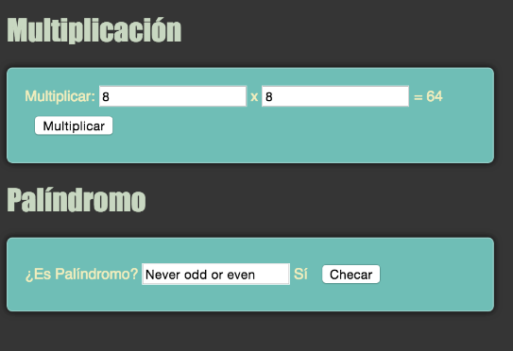

**Explicación:**

* **jQuery** es una librería **Javascript** que nos ayuda a simplificar mucho trabajo. para importarla es recomendable utilizar el servicio **CDN** *(content distribution network)* de **Google Hosted Libraries**, ejemplo:

<script src="http://ajax.googleapis.com/ajax/libs/jquery/1.11.2/jquery.min.js"></script>

Nuestra aplicación se dive en 3 partes, **(1) JavaScript**, **(2) CSS**, **(3) HTML**.

* En la sección de **Javascript** se definen métodos que escuchan eventos y ejecutan llamadas asíncronas para desplegar los resultados en el **DOM**. Estas funciones se implementan de manera simple gracias a **jQuery**.
  + Analizar el código **JavaScript**.
  + Presta atención a la **documentación**.
  + **Analizar** el método [Click](https://api.jquery.com/click/) de jQuery.
  + **Analizar** el método [Ajax](http://api.jquery.com/jquery.ajax/) de jQuery.
  + **Analizar** el método [Append](https://api.jquery.com/append/) de jQuery.
  + **Explicar** en el reporte las funcionalidades de estos métodos y su uso en la aplicación.
* En la sección **< body >** del código **HTML** se definen algunos elementos del **DOM**, aquí es importante tener en cuenta los atributos **id** y **class** puesto que éstos son referenciados en el código **JavaScript** y **CSS**.
  + **Analizar** la relación entre el código **HTML** descrito dentro del tag **body** y el código **CSS** y**Javascript**.
  + **Explicar** en el reporte el uso de **id** y **class** dentro de los elementos **HTML**.
* La sección **CSS** está definida dentro del tag **< style >** en el documento **HTML**, aquí se define el[*look & feel*](http://en.wikipedia.org/wiki/Look_and_feel) de la aplicación.
  + **Analizar** el código CSS.
  + **Modificar** el código CSS, añadiendo tu propio estilo a la aplicación.
    - Una buena referencia es [W3Schools](http://www.w3schools.com/css/default.asp).
    - [CSS3 Cheat Sheet](http://www.smashingmagazine.com/wp-content/uploads/images/css3-cheat-sheet/css3-cheat-sheet.pdf)
  + **Explicar** en el reporte los atributos **CSS** utilizados en la aplicación.

**Actividad:**

En el documento **main.scala(1).html** de este repositorio se han implementado dos de los **servicios Web** previamente elaborados en la práctica [**Play-WebService**](https://github.com/Innova4DLab/Play-WebService), (**Multiplicación y Palíndromo**), a partir de ésto deberás:

* **Desarrollar** en JavaScript las llamadas asíncronas a los servicios faltantes:
  + **Convertir** Pesos a Dólares.
  + **Convertir** grados Centigrados a Farenheit.
  + **Obtener** la capital dado un país.
  + **Obtener** la embajada mexicana dado un país.
* **Desarrollar** en HTML los elementos necesarios para input/ouput del servicio Web.
* **Desarrollar** en CSS un estilo para presentar de manera adecuada los servicios al usuario.
* **Explicar** ampliamente en el reporte el desarrollo de la actividad.

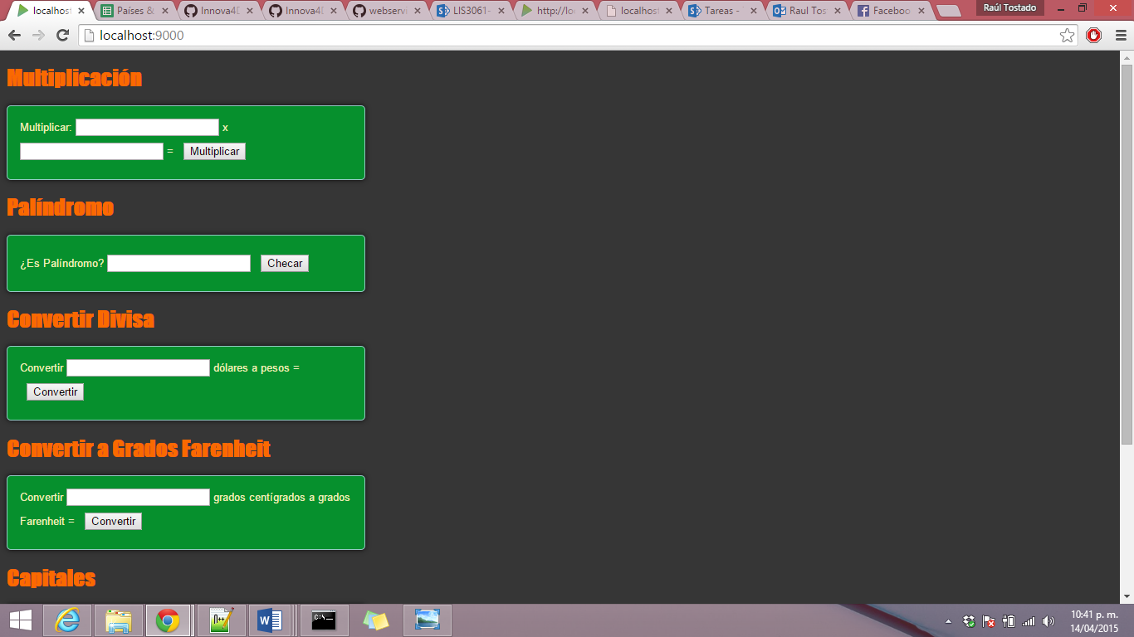

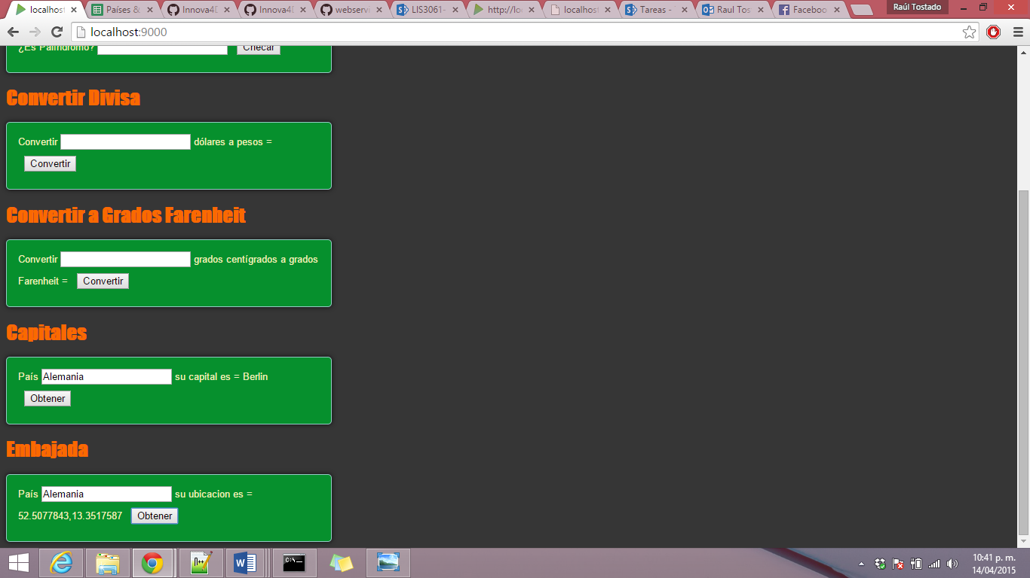

Esta primera parte de la práctica se desarrolló de manera sencilla, ya que solo fue necesario dar el id correspondiente a cada una de las acciones que iban a ser llamadas y declarar los id de tipo result, los cuales son el resultado de nuestras operaciones

# Actividad 2 - Desarrollando un Mashup

Ahora que ya saben implementar un servicio Web y algunos conceptos básicos de **HTML y CSS** en la actividad 2 vamos a implementar un **Mashup**. Un **Mashup** es un conjunto de servicios, ya sean propios o de terceros que se unen para crear una aplicación completamente diferentes, algunos servicios de terceros pueden son ofrecidos por **Flickr, Wikipedia, WeatherReport, Google Maps**, etc.

Vamos a generar una aplicación que utilice todos estos servicios. Nuestra aplicación será una**WebApp** que permitirá ofrecer información sobre un país a las personas de negocios. Para esto ofreceremos un pequeño parrafo introductorio con la información del país **(Wikipedia)**, un pequeño mapa con la ubicación de la embajada **(Google Maps)**, el clima en la capital del país **(OpenWeather)**, una serie de fotografías relacionadas al país **(Flickr)**. Para esta actividad vamos a desarrollar una nueva vista, para esto es deberás seguir las siguientes instrucciones:

* **Cambiar** el nombre del archivo **main.scala.html** a **main.scala(act1).html**
* **Crear** un nuevo archivo **main.scala.html**
  + (Si están en **Atom**, pueden dar click derecho y seleccionar New file, ó pueden duplicar el anterior **main.scala.html**),
* **Copiar** el contenido del archivo **main.scala(2).html** que se encuentra **dentro de este repositorio** a **main.scala.html** del proyecto de Play.

En esta actividad vamos a **separar asuntos**, es decir, vamos a utilizar **CSS** para manejar únicamente el estilo, **HTML** para crear los elementos y **JavaScript** para implementar la lógica de la aplicación. Para hacer más claro el uso de *[Separation of concerns](http://en.wikipedia.org/wiki/Separation_of_concerns)* vamos a utilizar de la carpeta **public** de Play. La carpeta **public** es un directorio en donde el contenido es accesible por cualquiera que tenga acceso al servidor, es un lugar ideal para agregar imágenes que deseemos mostrar en la aplicación, código JavaScript y hojas de estilo CSS, ahora deberás:

* **Copiar** el contenido de la hoja de estilo **main(2).css** que se encuentra en este repositorio y pegar el contenido dentro de **public/stylesheets/main.css**
* **Analizar** el código, la principal diferencia en estos nuevos servicios es la integración de **API** de terceros, en algunos casos, como en la **API** de **Wikipedia** por cuestiones de seguridad se utiliza**JSONP**. Es por esto que al utilizar una API de un tercero es importante conocer la documentación. La **API** mas extensa es la API de **Flickr**, a continuación se presentan enlaces a la documentación así como definiciones de algunos conceptos presentes en esta aplicación:
  + **API** es el conjunto de subrutinas, funciones y procedimientos que ofrece cierta biblioteca para ser utilizado por otro software como una capa de abstracción. Son usadas generalmente en las bibliotecas.
  + **JSON**, acrónimo de JavaScript Object Notation, es un formato ligero para el intercambio de datos. JSON es un subconjunto de la notación literal de objetos de JavaScript que no requiere el uso de XML.
  + **JSONP** es una técnica de comunicación utilizada en los programas JavaScript para realizar llamadas asíncronas a dominios diferentes. JSONP es un método concebido para suplir la limitación de AJAX entre dominios, que únicamente permite realizar peticiones a páginas que se encuentran bajo el mismo dominio y puerto por razones de seguridad.
  + **AJAX**, acrónimo de Asynchronous JavaScript And XML (JavaScript asíncrono y XML), es una técnica de desarrollo web para crear aplicaciones interactivas. Estas aplicaciones se ejecutan en el cliente, es decir, en el navegador de los usuarios mientras se mantiene la comunicación asíncrona con el servidor en segundo plano.
  + **Access-Control-Allow-Origin** Es un mecanismo que por cuestiones de seguridad permite o niega que varios recursos en un sitio web puedan ser solicitados desde otro dominio fuera del domino en donde la llamada fue solicitada.

### Documentación:

* Documentación [Flickr](https://www.flickr.com/services/api/flickr.photos.search.html)
* Documentación [Wikipedia](https://www.mediawiki.org/wiki/API:Main_page)
* Documentación [OpenWeather](http://openweathermap.org/api)
* Documentación [GoogleMaps](https://developers.google.com/maps/documentation/javascript/)

### Actividad:

En el documento **main.scala(2).html** de este repositorio se encuentra un Mashup en donde se han implementado algunos **servicios Web** desarrollados por terceros, **Google**, **Flickr**, **OpenWeather**, etc. El objetivo de la práctica es integrar los servicios Web que ya desarrollaste en esta aplicación:

* Utilizando **los servicios Web** previamente desarrollados en la actividad anterior, la nueva aplicación deberá:
  + **Mostrar** la capital al lado del país.

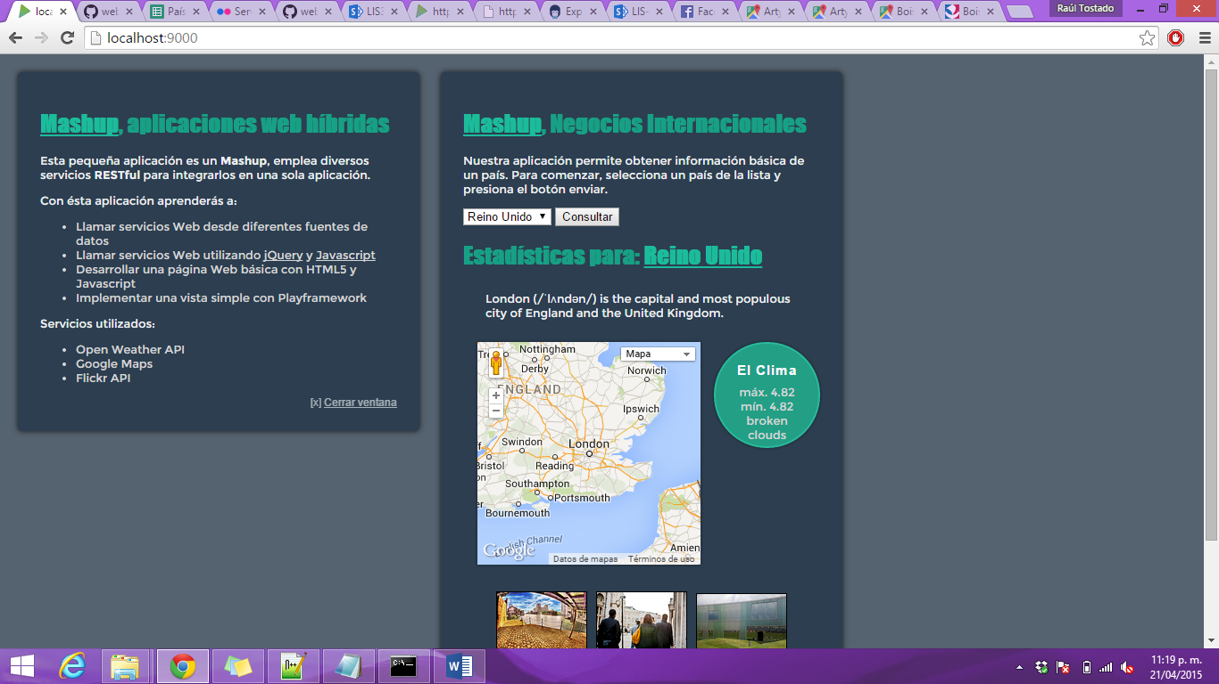 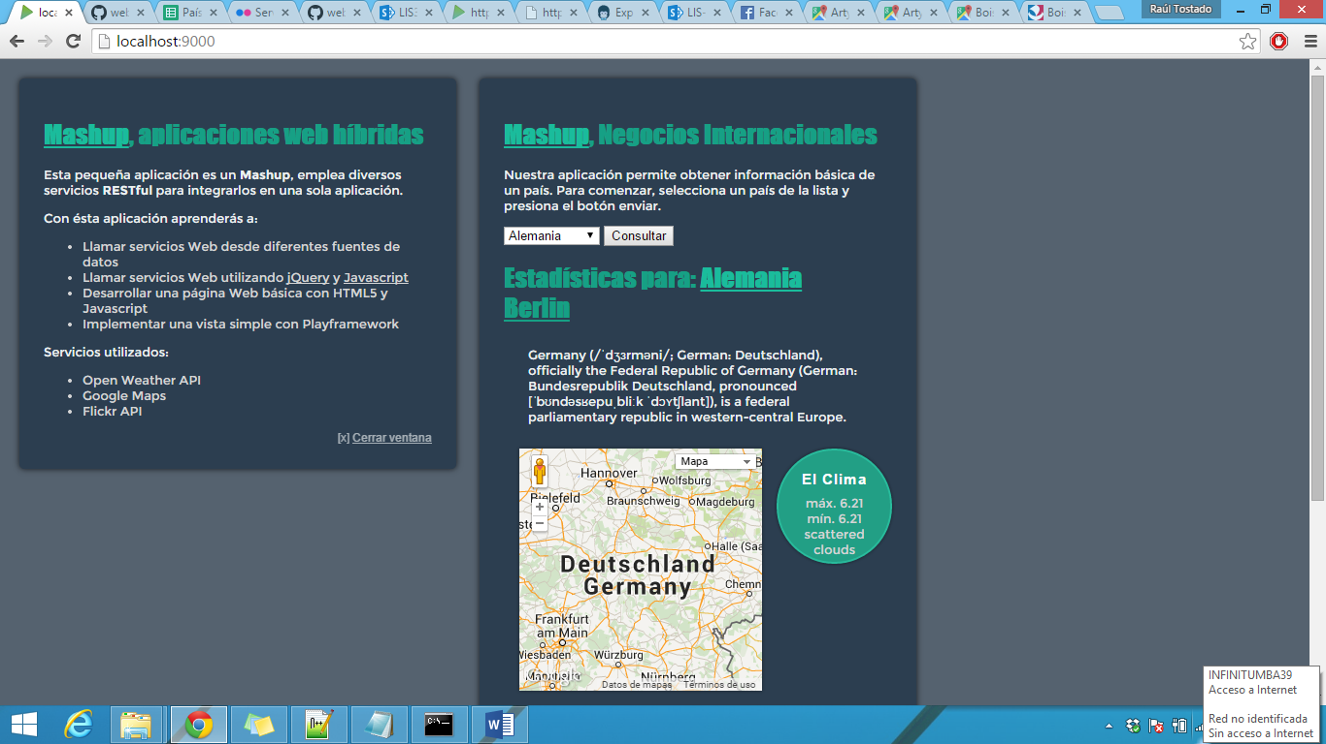

* Mostrar en el mapa la ubicación de la embajada.
* Mostrar la temperatura en grados Celsius.
* Mostrar fotografías cercanas a la embajada mexicana para cada país.

Revisar la documentación de Flickr para implementar la API utilizando latitud y longitud (Geolocalización). Explicar ampliamente en el reporte los pasos seguidos para integrar los servicios.

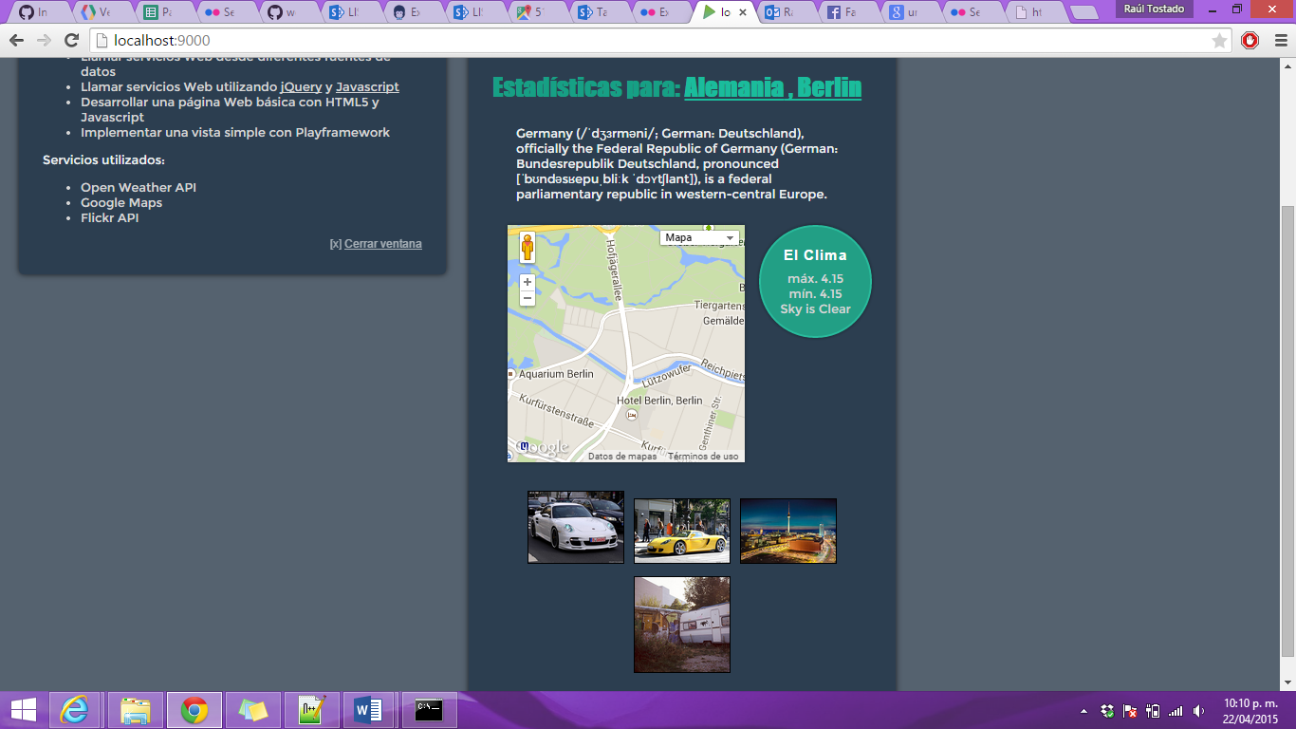 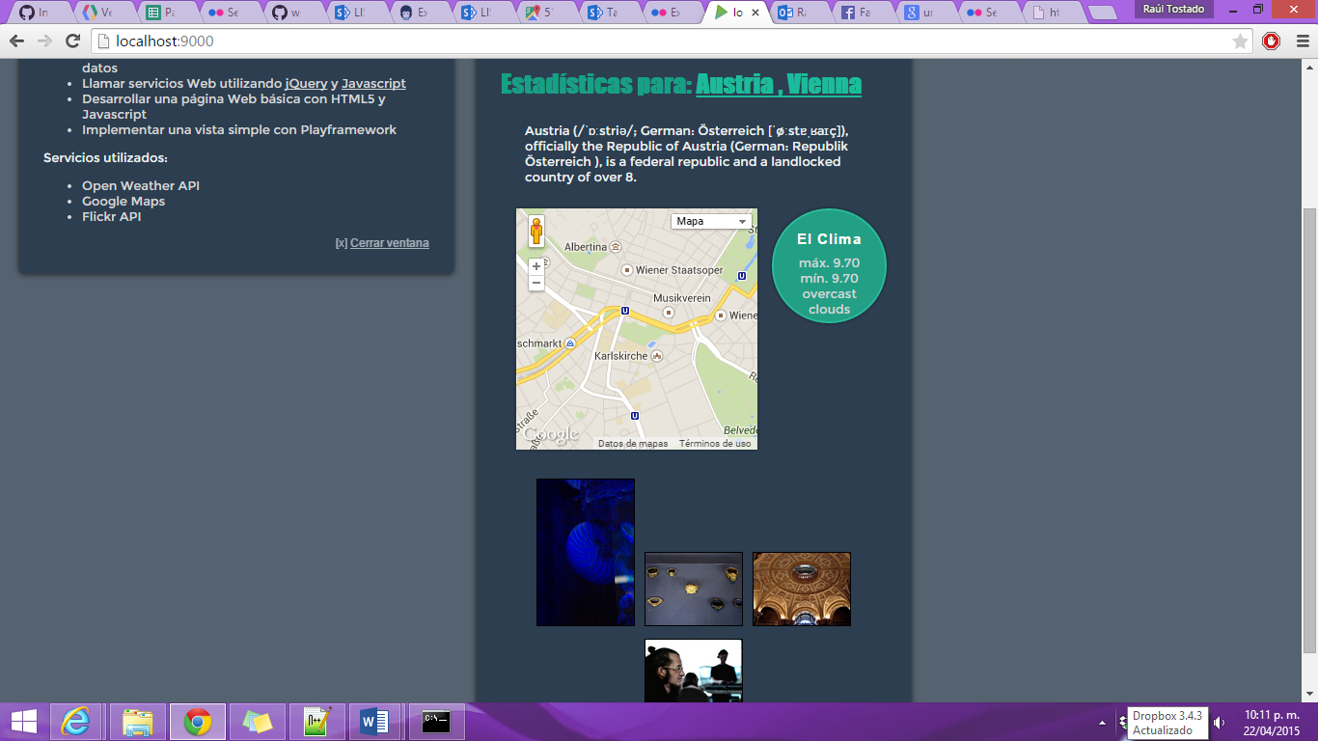

En las imágenes de la parte superior, podemos ver los métodos solicitados anteriormente, nos da el país junto con su capital, la ubicación de la embajada (se aumentó el zoom para que fuera más claro de observar), se encuentra la temperatura en grados celcius y finalmente fotos que se encuentran cerca de la embajada.

Para implementar todos los servicios fue necesario revisar el API de los servicios solicitados, ya que con la misma podemos ver de manera clara como implementar los métodos necesarios, nos apoyamos de los servicios creados en la parte uno, en este caso se complementaron con los propuestos mediante el API de Wikipedia, Google y Flickr.

# Actividad 3 - Limpieza

En el desarrollo de aplicaciones Web es importante mantener un estilo al programar, por esto deberás:

* **Nombrar** adecuadamente las variables y métodos.
* **Agregar** un comentario antes de un método para indicar su funcionamiento.
* **Comentar** las líneas de código que podrían ser no muy claras.
* **Realizar** un identado adecuado del código.
* **Revisar** el código para detectar usos inadecuados de variables ó errores al escribir.

Recordando que el estilo debe ser siguiendo las guías de [Google](https://google-styleguide.googlecode.com/svn/trunk/javascriptguide.xml) para **JavaScript**.

R= En el código se encuentra la documentación necesaria para poder trabajar de manera precisa.

# Actividad 4 - Preguntas

Responder ampliamente a las siguientes preguntas en el reporte, tomando en cuenta todas las actividades realizadas en este repositorio.

* ¿Qué es un **Mashup**?

R= Es cuando en una aplicación o servicio web se llama a otra aplicación o servicio para ser reutilizado y no tener que crear algo que ya existe, por ejemplo si ya tenemos la herramienta de Google maps, es innecesario crear una nueva aplicación que haga lo mismo, ya que será tiempo perdido al igual que nunca será tan eficiente como la primera.

* ¿Cuál es la diferencia entre **Get** y **Post**?

R= Get envía variables dentro de la dirección URL y Post se envía información, pero no es visible para el usuario.

* Describe la utilidad de Ajax para llamar **servicios Web**.

R= En que si el cliente realiza cambios, esos cambios son visibles para él ya que son ejecutados en su navegador, si se quiere solicitar algo basta con escribirlo dentro de la página sin necesidad de recargar la página.

* Explica la utilidad del formato **Json**.

R= Json como tal es un formato ligero para el intercambio de datos; al no usar mucha memoria, es eficiente al momento de hacer llamadas y posteriormente consultas en caso de que se maneje una base de datos.

* + Explica la diferencia entre **Json** y **Jsonp**.

R= Como su nombre lo indica Json es un formato para el intercambio de datos, en cambio Jsonp es la técnica de comunicación utilizada en los programas JavaScript para realizar llamadas asíncronas a dominios diferentes. Ayuda a suplir las carencias de Ajax

* Explica la **separación de asuntos** en términos de desarrollo Web.

R= Es necesario, ya que al separarlos hay una mayor comprensión del problema, es decir, se entiende más fácil cuales son los elementos con los que se trabaja, ya sea si van a ser llamados los archivos o las hojas de estilo para la presentación.

* ¿Cómo se implementa el **patrón MVC** en **Play**?

R= Al momento de generar la carpeta, se implementa este patrón por defecto, es muy útil ya que permite la separación de las distintas partes de la aplicación.

* + ¿Qué se hace en el **controlador**?

R= Es donde se encuentra el núcleo de la aplicación, todos los métodos y acciones que se van a realizar, son declarados en este punto

* + ¿Cómo se implementa la **vista**?

R= Usamos el formato HTML para dar de alta uno por uno los títulos, encabezados y cajas que estarán dentro de la aplicación, se designan los elementos y las hojas de estilo ayudarán para tener una mejor interfaz

* + ¿Cuál es la utilidad de la carpeta **public** en **Play**?

R= Son los archivos que serán visibles por el usuario, en este caso encontramos las hojas de estilo e imágenes, las cuales serán visibles dentro del navegador

* ¿Cómo se implementa la API de Google Maps?
  + ¿Por qué su implementación es diferente?

R= Se implementa siguiendo la documentación de google, utilizando los servicios y métodos que nos piden, es diferente al resto ya que es necesario especificar más valores para que pueda trabajar, también que al ser una aplicación externa tiene diferentes controles para cuidar la integridad de la misma

# Conclusiones

Esta fue la práctica más interesante hasta el momento del semestre, ya que gracias a la misma fuimos capaces de entender cómo se crean Servicios Web y como deberán ser llamados los mismos para su correcto uso.

Reporte práctica Websocket-play

**Introducción a la práctica**

Esta es una simple aplicación que implementa un chat anónimo, utilizando webSockets, además se ilustra el uso de actores con Akka y Play Framework. La especificación WebSocket define un API que establece conexiones "socket" entre un navegador web y un servidor. Dicho con otras palabras: existe una conexión persistente entre el cliente y el servidor, y ambas partes pueden empezar a enviar datos en cualquier momento.

**Antes de comenzar:**

El primer paso fue dar una lectura detallada a la práctica para saber cuál es el contenido de la misma, posteriormente se descargaron como Zip los programas con los que se trabajó y otros complementos necesarios para trabajar.

**Actividad 1 - Análisis**

**WebSocket** es un protocolo que provee canales de comunicación bidireccional sobre una conexión TCP única. Desde el 2011 el protocolo es un estándar y la API Web está en proceso de estandarizarse por la W3C. Los **WebSockets** utilizan un único canal de comunicación bidireaccinal en donde se asegura una alta velocidad de intercambio de datos en demanda.

**Estructura de la Aplicación**

La **aplicación** se encuentra desarrollada en Scala y JavaScript. La naturaleza de **Play Framework** nos permite mantener un orden en la estructura de la aplicación. El uso del patrón **Modelo Vista Controlador** es muy claro, puesto que Play separa las características de la **vista** (HTML, CSS), de la implementación de los **WebSockets**. Cabe mencionar que debido a la naturaleza de Play para desarrollar fácilmente métodos REST a partir del controlador es muy fácil desarrollar servicios como WebSocket. A continuación se muestra la arquitectura de la aplicación. Ahora que has observado las características de la aplicación, explica el resultado de tu análisis ampliamente en tu reporte respondiendo a las siguientes preguntas.

* **Analizar** la estructura del proyecto en Play Framework.
  + ¿Cuál es el objetivo de la carpeta **App**?
  + ¿Cuál es el objetivo del patrón **Modelo Vista Controlador**?
* **Analizar** la arquitectura Cliente-Servidor del proyecto.
  + **Identificar** el Cliente y explicar su objetivo.
  + **Identificar** el Servidor y explicar su objetivo.
* ¿Cómo se relacionan conf/routes y app/controllers/Application.scala?
* **Analizar** la vista (carpeta Views en Play)
  + ¿Cuál es la utilidad del atributo **data-ws-url**?

R= Es donde se va a crear el nuevo websocket, en cuanto a usar al patrón MVC nos ayuda a separar los componentes de la aplicación y así sean más fáciles de utilizar.

A continuación se listan algunas tecnologías utilizadas en este proyecto, que no son explotadas en su totalidad pero son interesantes de analizar y considerar para futuros desarrollos:

* [**Bootstrap**](http://getbootstrap.com/) es un framework para el **front-end**, es una colección de herramientas para desarrollar sitios Web responsivos (tanto para dispositivos móviles como para escritorio). **Bootstrap** incluye templates en HTML y CSS para agregar componentes, como botones, formularios, tipografías y componentes de navegación que pueden utilizarse instantáneamente.
* [**Akka**](http://akka.io/) Es un toolkit open-source para simplificar la construcción de aplicaciones concurrentes y distribuídas bajo la JVM. **Akka** soporta diferentes modelos de programación para implementar concurrencia, especialmente el modelo basado en actores.
* [**Scala**](http://www.scala-lang.org/) es un lenguaje de programación multi-paradigma diseñado para expresar patrones comunes de programación en forma concisa, elegante y con tipos seguros. Integra sutilmente características de lenguajes funcionales y orientados a objetos. La implementación actual corre en la máquina virtual de Java y es compatible con las aplicaciones Java existentes.

**Actividad 2 - Cliente-WebSocket**

Ahora que hemos analizado y comprendido la estructura de la aplicación es momento de implementar los **WebSockets**, por ahora no debes preocuparte por los actores. Analizaremos el modelo de actores en una actividad posterior.

El objetivo de la Actividad 2 es comprender la implementación de **WebSockets** desde el lado del Cliente, es decir, cómo se envían mensajes a un Servidor y su implementación en JavaScript. Desarrollando un pequeño **Chat Anónimo**.

Como podrás observar en la carpeta **assets/javascripts** se encuentra un archivo **index.js** el cuál se encuentra vacío. Como habrás notado en tu análisis, ya se encuentra (mayormente) desarrollado el código del WebSocket en Scala, de hecho, si observas el archivo conf/routes podrás observar como se ha definido un servicio REST de la siguiente manera:

GET /ws controllers.Application.ws

Este es el Servicio del **WebSocket**, listo para ser implementado en el cliente, por lo que podemos comenzar a utilizarlo directamente en nuestra aplicación. Para comenzar estableceremos el canal de comunicación entre el cliente y el servidor. Para esto implementa el código que se muestra a continuación dentro de **assets/javascripts/index.js**

**Recibiendo Datos**

var ws;

ws = new WebSocket($("body").data("ws-url")); //Se toma La URL del Tag en Body

ws.onmessage = function(event) {

var message;

message = JSON.parse(event.data);

switch (message.type) {

case "message":

return $("#board tbody").append("<tr><td>"+ message.msg + "</td></tr>");

default:

return console.log(message);

}

};

El fragmento de código anterior realiza una conexión al **WebSocket** definido en el servidor, cada vez que el servidor envía información, se muestra en el cliente como una fila dentro de una tabla.

Ahora enviemos datos a través del formulario, de igual forma copia el siguiente fragmento de código.

**Enviando Datos**

$("#msgform").submit(function(event) {

event.preventDefault();

console.log($("#msgtext").val());

ws.send(JSON.stringify({ //Enviar el mensaje en el formulario como JSON.

msg: $("#msgtext").val()

}));

return $("#msgtext").val("");

});

Listo, ahora deberías poder comunicarte con el **WebSocket**, pruébalo ahora envíando un mensaje desde el formulario de la interfaz y haciendo click en el botón **Enviar** ¿Qué es lo que pasa aquí?, la siguiente imagen ilustra las acciones del **Websocket:**

Por el momento el **Chat Anónimo** lo puedes usar al mismo tiempo desde diferentes navegadores o pestañas para experimentar como el WebSocket atiende las peticiones de todos los clientes.

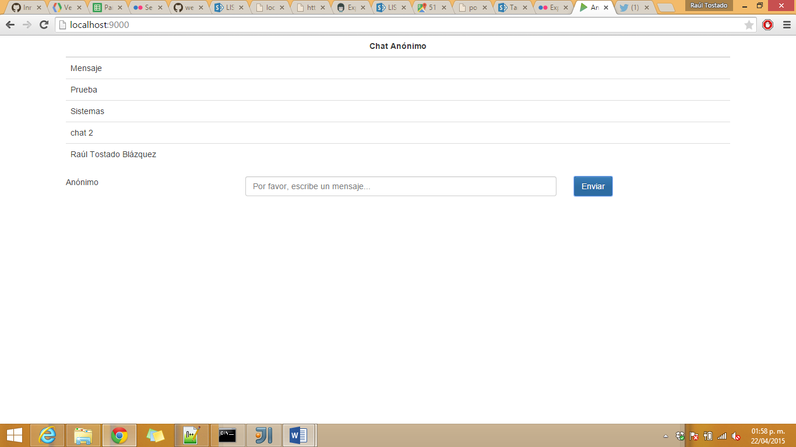

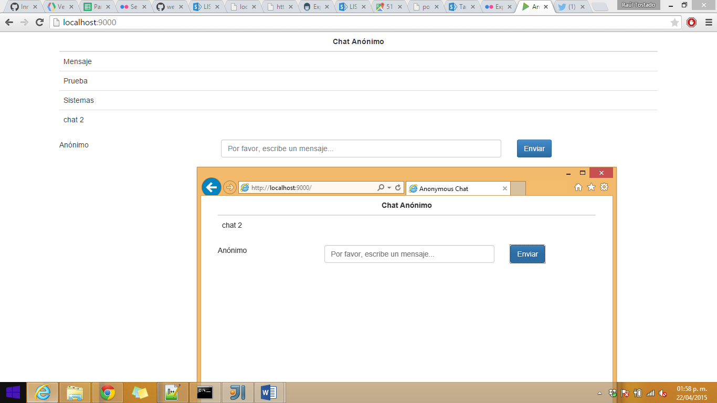

R= Como se puede ver en las imágenes anteriores, ponemos a funcionar el chat, si se abre en navegadores diferentes, actúa como si fueran dos clientes totalmente diferentes, por lo cual podemos ver la frase chat 2 en ambas ventanas.

**Envíar datos**

Ahora te toca a tí, dado lo que has aprendido con WebSockets, deberás simular a otra persona enviándo mensajes:

* **Desarrollar** una función JavaScript, que permita enviar mensajes a través del WebSocket al servidor cada 5 segundos, puedes extraer los mensajes de este arreglo:

var speech = ["Hello there!","Welcome to the world of Pokémon!",

"My name is Oak!","People call me the Pokémon Prof!",

"This world is inhabited by creatures called Pokémon!",

"For some people, Pokémon are pets",

"Other use them for fights",

"Myself… I study Pokémon as a profession",

"First, what is your name?"];

* La función **window.setInterval** podría ser de utilidad:

window.setInterval(function(){

/*

* Código Websocket

*/

}, 4000); // Tiempo en milisegundos

* **Desarrollar** la interfaz de usuario de la aplicación (Con CSS y Html)
  + La aplicación final debería verse más o menos así:
* **Explicar** ampliamente en el reporte los pasos que seguiste para el desarrollo de la aplicación.

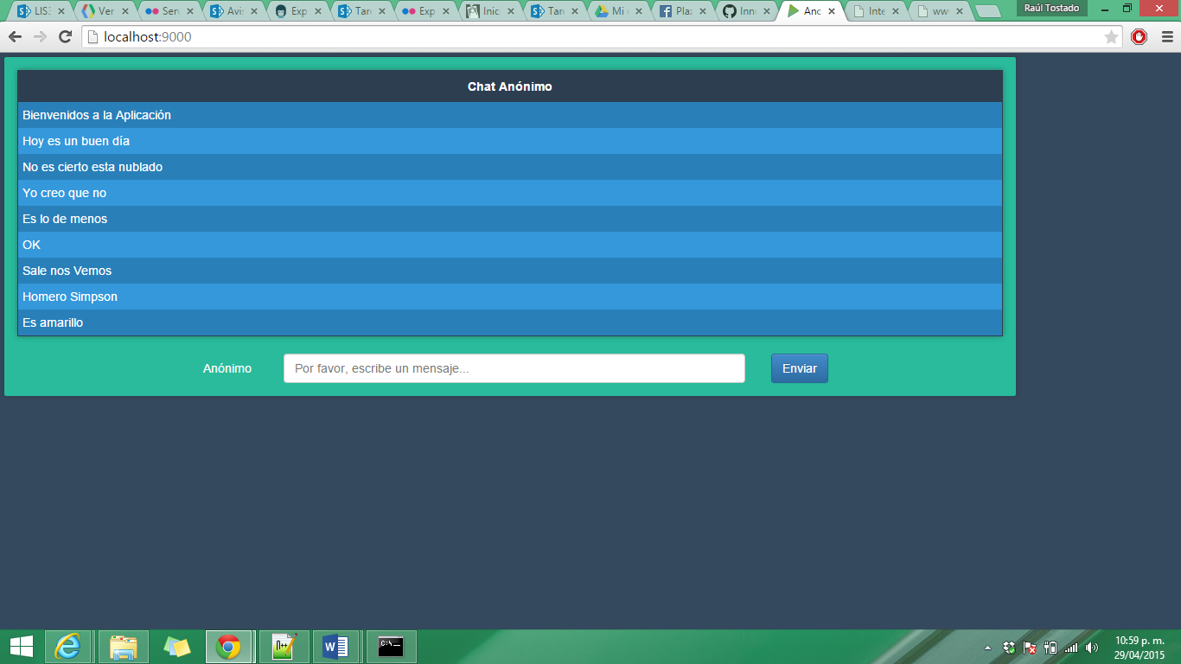

R= En la imagen anterior, podemos ver el resultado final del chat, se añaden los elementos de la hoja de estilo, también se creó un nuevo diálogo el cual cada cierto intervalo de tiempo, nos manda mensaje por mensaje, el resultado del chat puede ser visto por todas las personas que estén conectados al mismo, así como los cambios que va a efectuar.

**Actividad 4 - Limpieza**

En el desarrollo de aplicaciones Web es importante mantener un estilo al programar, por esto deberás:

* **Nombrar** adecuadamente las variables y métodos.
* **Agregar** un comentario antes de un método para indicar su funcionamiento.
* **Comentar** las líneas de código que podrían ser no muy claras.
* **Realizar** un identado adecuado del código.
* **Revisar** el código para detectar usos inadecuados de variables ó errores al escribir.

Recordando que el estilo debe ser siguiendo las guías de [Google](https://google-styleguide.googlecode.com/svn/trunk/javascriptguide.xml) para **JavaScript**.

**Actividad 5 - Preguntas**

Responder ampliamente a las siguientes preguntas en el reporte, tomando en cuenta todas las actividades realizadas en este repositorio.

* ¿Qué es **WebSocket**?

R= Es un protocolo que provee canales de comunicación bidireccional sobre una conexión TCP única. Hay respuesta en el momento exacto, no hay tiempo de espera.

* ¿Cuál es la diferencia entre **WebSocket** y **Servicios REST**?

R= El servicio REST es una estructura muy cerrada a cliente servidor, es decir, se manda una solicitud, hay una espera breve y nos manda una respuesta y no es necesario actualizar nuevamente la página. Websocket lo principal es que la comunicación es bidireccional, es decir en el momento en que se escribe algo en el chat, es visible por todos los usuarios conectados al chat y se actualiza constantemente.

* ¿Cómo se establece una conexión con **WebSocket**?

R= Se va a llamar con el método GET desde el index de la aplicación.

* Explica la integración de datos en la interfaz utilizando **JavaScript**.

R= Definir los lugares donde va a ir la información generada en la aplicación asignando un id a cada uno de los objetos con los que vamos a trabajar.

* ¿Cómo se implementa el **patrón MVC** en esta aplicación?
  + ¿Qué se hace en el **controlador**?
  + ¿Cómo se implementa la **vista**?

R= Similar a las prácticas anteriores, nos ayuda el patrón a poder separar los componentes del programa para que sea más fácil entender uno a uno

* Explica el comportamiento del WebSocket cuando envías mensajes cada 5 segundos al servidor.

R= La página se mantiene y dado el intervalo aparece un nuevo mensaje en todos los clientes que estén conectados al servidor, en este caso los mensajes los genera en automático el servidor.

**Conclusiones**

Durante la práctica aprendimos a usar websockets, un tema muy interesante e importante ahora que empezamos a trabajar con un chat, fuimos capaces de observar cómo se va actualizando en todas las ventanas, un elemento muy importante y necesario en aplicaciones posteriores. También hay que ser cuidadosos en como lo implementamos para que no exista algún error al ejecutar.

Reporte práctica Websocket-Play-Actors

**Introducción a la práctica**

El objetivo de la actividad es desarrollar los métodos necesarios para implementar un chat anónimo utilizando el sistema de actores de Akka a través de Websockets con Play Framework.

El modelo de actores es un modelo matemático de computación concurrente que trata como "actores" a los principios de la computación concurrente: En respuesta a un mensaje que un actor recibe el actor puede tomar decisiones, como por ejemplo, crear actores, enviar mensajes y/o determinar cómo responder al siguiente mensaje. El modelo de actores adopta como filosofía que todo es un actor. Éste concepto es similar al de todo es un objeto utilizado en el paradigma orientado a objetos pero difiere en cuanto a que en un modelo orientado a objetos, el cómputo se ejecuta típicamente de manera secuencial, mientras que el modelo de actores es en esencia concurrente.

**Antes de comenzar:**

El primer paso fue dar una lectura detallada a la práctica para saber cuál es el contenido de la misma, posteriormente se descargaron como Zip los programas con los que se trabajó y otros complementos necesarios para trabajar.

**Introducción - Modelo de Actores**

En **el problema de los filósofos**, recordarás que escribir programas concurrentes no es una tarea sencilla. Tratar con **locks** y **threads** es una actividad en donde es altamente probable aparezcan errores, en muchos de los casos el código de aplicaciones concurrentes es difícil de leer, probar y mantener.

Es por esto que muchas personas prefieren evitar la concurrencia y en su lugar desarrollan algoritmos que se ejecutan en un **solo proceso secuencial**, confiando en servicios externos de terceros para administrar operaciones concurrentes asíncronas. La mayoría de las veces estas alternativas son viables, pero en algunos casos los sistemas requieren respuestas inmediatas y depender de terceros es una solución arriesgada.

Afortunadamente existe **Akka**. Akka es una librería integrada completamente con el lenguaje de programación **Scala**. Akka permite la construcción de aplicaciones concurrentes, distribuídas y tolerantes a fallas. La siguiente figura ilustra la comunicación entre actores, en donde podemos observar la comunicación entre actores mediante mensajes, además de la jerarquía de actores. La jerarquía de actores los hace tolerantes a fallas puesto que si un actor hijo llegara a fallar, este transmite la responsabilidad a su superior y así sucesivamente hasta llegar al root:

El modelo de actores en nuestra aplicación permite la concurrencia de mensajes, es decir, el servidor recibe mensajes de chat, asigna a cada usuario (**UserActor**) un id único secuencial, posteriormente concentra los mensajes en un único actor (**BoardActor**), el cual se encarga de enviar el mensaje a los demás actores y posteriormente los envía mediante WebSocket a los clientes. En el siguiente diagrama se ilustra el comportamiento de los **actores** al realizarse un envío de mensaje desde el cliente.

**Actividad 1 - Desarrollo Server-WebSocket**

El objetivo de la actividad es desarrollar los métodos necesarios para implementar un sistema de actores en el servidor. Deberás **analizar** y **complementar** el código de las clases que aquí se presentan dentro del proyecto incluído en este repositorio. A continuación vamos a desarrollar el código en el controlador que está definido en **controllers/Application.scala**.

Se genera un ID único para la sesión. La variable UID solicita el id de la sesión**request.session.get(UID)** en caso contrario (**getOrElse**) ejecuta la función anónima. En donde se genera un número consecutivo para la sesión mediante un contador.

Además, el método **(index)**, retorna una respuesta **HTTP (Ok)** en donde el método **OK** envía el valor**uid** a la vista en **Views.html.index** el valor de @uid.

**UserActor** define un actor, funciona como una puerta de enlace entre los actores conectados al Chat y al websocket. Este actor envía mensajes a **BoardActor.scala** y al **WebSocket**.

* Antes que nada **UserActor** se suscribe a **BoardActor**, así podemos informarle a **BoardActor**sobre éste nuevo actor y estará listo para recibir sus mensajes.

Como habrás analizado, los actores son entidades que se suscriben y reciben mensajes, cuando UserActor recibe un mensaje a través del WebSocket, crea un

Por último definimos el objeto **UserActor** el cual recibe un id y envía a **BoardActor** un JSON.

**BoardActor** es un actor que recibe mensajes desde cada UserActor y los envía a los demás. Después cada actor envía sus mensajes a través del WebSocket.

Primero debemos definir el comportamiento cuando el actor recibe un mensaje, cuando el mensaje es una subscripción BoardActor agrega al usuario en su lista (Set) y comienza a observar al actor. En caso de recibir un mensaje revisa su lista de usuarios y envía el mensaje a todos. Por último cuando un usuario termina su sesión el actor **BoardActor** lo retira de su lista.

R= En esta primera parte de la práctica, se hizo un análisis detallado de cada una de las clases y se fue completando el código necesario para poder trabajar con el servidor

En resumen:

* Cuando se envía un mensaje se agrega el usuario al Set
* Cuanto se termina la sesión se remueve el actor del Set
* Cuando se suscribe un actor se agrega el usuario al Set

El **Chat Anónimo** ahora está completo, lo puedes usar desde diferentes navegadores para experimentar como **WebSocket** y **Akka** atienden las peticiones de todos los clientes. **Nota**, las sesiones de Play se mantienen en el navegador, por lo que para simular diferentes clientes deberás abrir otro navegador o ejecutar **Chrome** ó **Safari** en modo **incógnito**.

Por último agregaremos un timestamp, del momento en el que el servidor recibe el mensaje, para esto deberemos modificar nuestro **UserActor.scala** par que cuando se genere el objeto JSON agregue un campo con un timestamp.

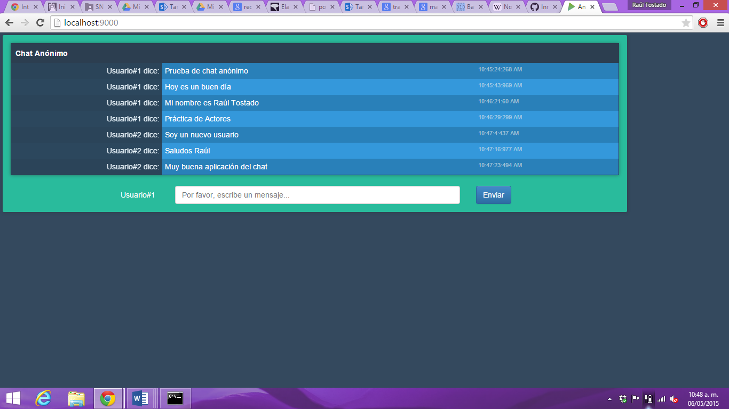

R= Como se puede observar se tiene el chat funcionando, se hizo una prueba con dos usuarios en local host, uno en el navegador normal y el segundo desde el modo incógnito, también gracias a timestamp, fue posible registrar la hora en la que el usuario mandó el mensaje

**Actividad 2 - Limpieza**

La limpieza en este proyecto consiste en documentar el código en Scala, para esto deberás seguir las guías de ScalaDocs, puedes basarte en las descripciones presentadas en esta práctica.

* **Nombrar** adecuadamente las variables y métodos.
* **Agregar** un comentario antes de un método para indicar su funcionamiento.
* **Comentar** las líneas de código que podrían ser no muy claras.
* **Realizar** un identado adecuado del código.
* **Revisar** el código para detectar usos inadecuados de variables ó errores al escribir.

R= Esta parte se encuentra en la computadora en las clases utilizadas.

**Actividad 3 - Preguntas**

Responder ampliamente a las siguientes preguntas en el reporte, tomando en cuenta todas las actividades realizadas en este repositorio.

* **Explica** el modelo de actores

R= El modelo de actores es un modelo matemático de computación concurrente que trata como "actores" a los principios de la computación concurrente: En respuesta a un mensaje que un actor recibe el actor puede tomar decisiones. Los clientes son los actores que se van a conectar a un servidor para poder trabajar.

* ¿Un chat es una aplicación concurrente?

R= Si ya que cada vez que se conecta un nuevo actor o se manda un nuevo mensaje, es replicado a todos los usuarios

* Explica como harías un Chat sin el modelo de actores

R= Debería ser con Threads e hilos de ejecución, pero sería más complicado de implementar ya que hay que designar quien tiene los recursos para poder escribir un nuevo mensaje

* Explica como harías un Chat sin Websocket

R= Que cada determinado tiempo se actualice la página, la página va a guardar un registro de todos los mensajes nuevos, los cuales posteriormente serán visibles por todos los usuarios

* ¿Qué sucede cuando un actor recibe un mensaje?

R= Tiene la capacidad y obligación de replicarlo a los otros usuarios

* ¿Que representa **UserActor**?

R= Representa al usuario, el cual se conectará con el servidor

* ¿Por qué es necesario el uso de **WebSockets**?

R= Porque al ser una aplicación concurrente, es necesario que todos los usuarios vean las modificaciones en el momento que ocurren.

* ¿Cuál es el objetivo de **BoardActor**?

R= Tener un registro de todos los actores

* ¿Cuál es el significado de Future en el método **Application.ws**?

R= Nos dice si la comunicación con el servidor fue exitosa

* ¿En qué momento se ejecuta el método **Application.index**?
* Explica el uso de la variable **users** dentro de **BoardActor.scala**

**R=** Registra a los usuarios que están conectados con el servidor

**Conclusiones**

Gracias a la práctica, fuimos capaces de ver trabajar una aplicación concurrente, también pudo el salón de clases conectarse a un chat anónimo, demostrando que cada usuario manda nuevos mensajes.

Reporte práctica Meteor

**Introducción a la práctica**

**Meteor** es una plataforma muy completa para desarrollar aplicaciones móviles y Web únicamente utilizando JavaScript. Algunas características de **Meteor**:

* **Interfaz de usuario moderna**
  + Construye aplicaciones de alta calidad, como Facebook ó Twitter.
* **Mucho menos código**
  + Gracias a su modelo reactivo, desarrolla en pocas líneas lo que tomaría mucho más tiempo.
* **Un lenguaje en todas partes**
  + El mismo lenguaje se utiliza para el **cliente** como para el **servidor**.
* **Actualizaciones en tiempo real**
  + Los usuarios pueden observar cómo cambian los datos instantáneamente y colaborar sin interrupciones.
* **Altamente responsivo**
  + El código en JavaScript se adapta a cualquier plataforma.

En esta actividad desarrollarás una pequeña lista reactiva de "cosas por hacer", en **Meteor** y**MongoDB**.

**Antes de comenzar:**

El primer paso fue dar una lectura detallada a la práctica para saber cuál es el contenido de la misma, posteriormente se descargaron como Zip los programas con los que se trabajó y otros complementos necesarios para trabajar.

**Actividad 1 - Tutorial**

En **Meteor** es muy fácil crear un proyecto nuevo, basta con ir a la terminal y escribir:

meteor create simple-todos

Esto creará una nueva carpeta llamada simple-todos con todos los archivos que la aplicación de **Meteor** necesita para una básica ejecución:

Para ejecutar la aplicación simplemente escribe en la terminal:

cd simple-todos

meteor

Abre el navegador de tu preferencia y ve a la siguiente dirección: [**http://localhost:3000**](http://localhost:3000)

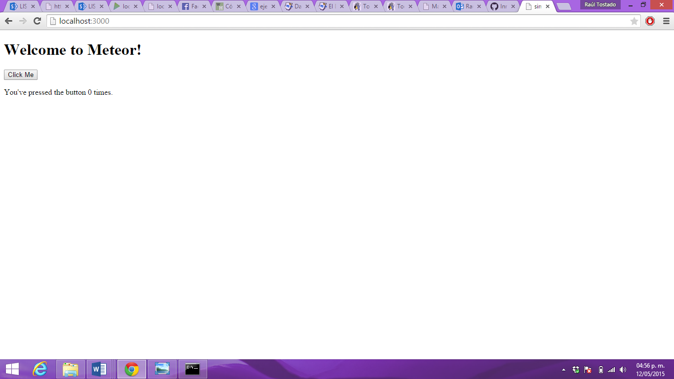

**Creando vistas como templates:**

Para comenzar a trabajar con la lista de tareas ahora deberás cambiar el código generado automáticamente por el siguiente:

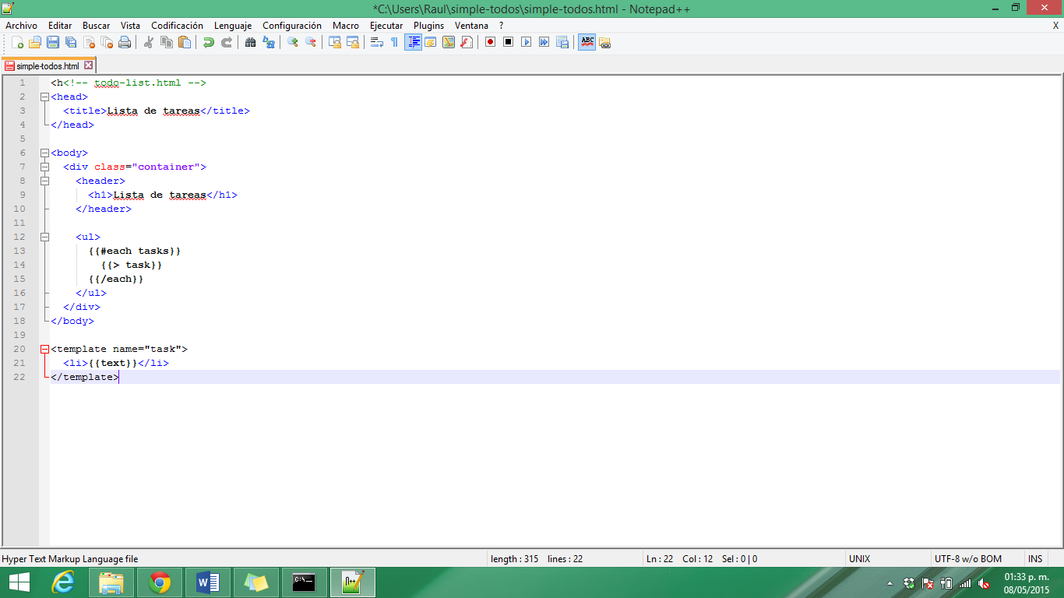

**Meteor** define vistas a través de **templates**, como puedes observar el template reproduce cada línea para cada tarea.

// todo-list.js

if (Meteor.isClient) {

// Este código se ejecuta únicamente en el cliente

Template.body.helpers({

tasks: [

{ text: "Tarea 1" },

{ text: "Tarea 2" },

{ text: "Tarea 3" }

]

}); }

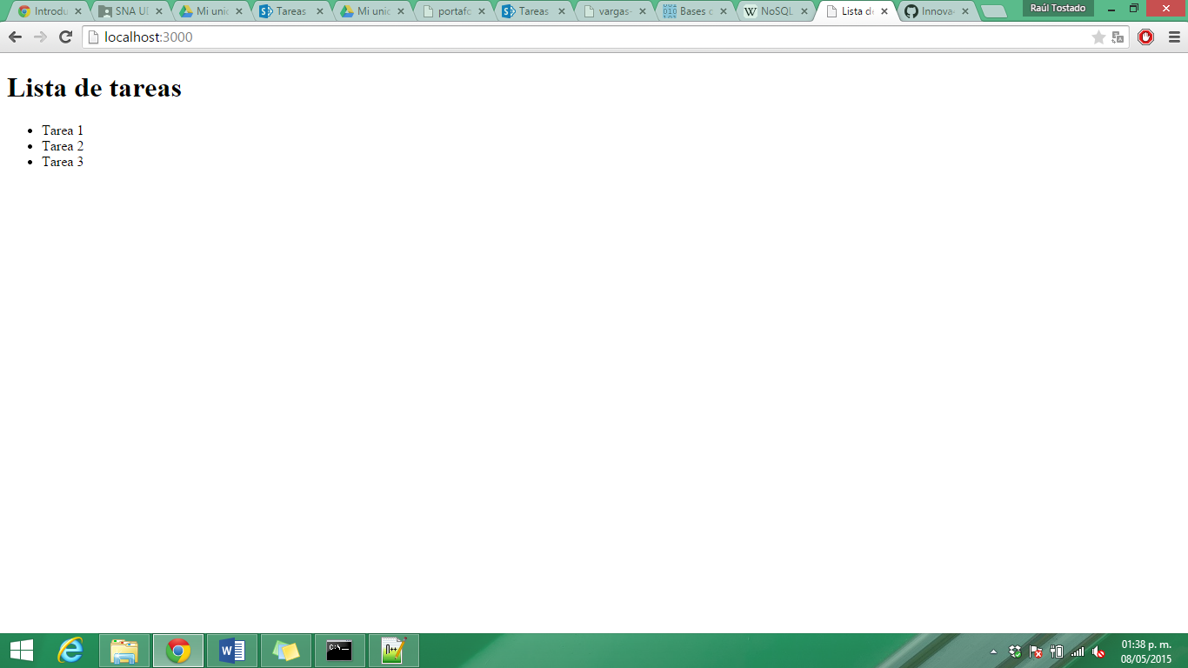

El código **JavaScript** se ejecuta en el **cliente**, por ahora únicamente agregaremos manualmente un par de tareas.

**Conectando con la base de datos**

**Meteor** utiliza colecciones de **MongoDB** para almacenar un conjunto de datos. **MongoDB** un sistema de base de datos NOSQL orientado a documentos. **MongoDB** guarda estructuras de datos en documentos tipo **JSON** con un esquema dinámico, por lo que es muy amigable con aplicaciones **JavaScript**.

Ahora modifiquemos el código JavaScript para crear una colección en MongoDB y agregar tareas a nuestra lista, por ahora esto no funcionará, debemos trabajar con la base de datos.

En **Mongo DB** los elementos dentro de una colección se llaman documentos. Abre una nueva terminal para comenzar a utilizar la base de datos y crear algunos documentos que podremos visualizar en la lista.

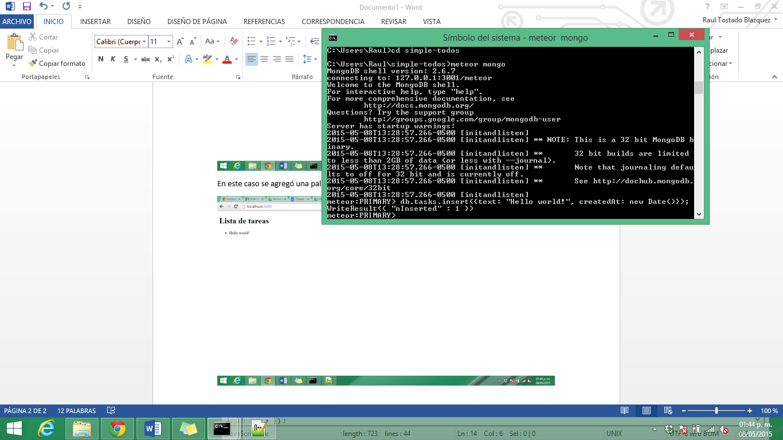

Abre tu navegador en **localhost:3000** y podrás observar como se ha creado una nueva entrada en la lista de manera automática.

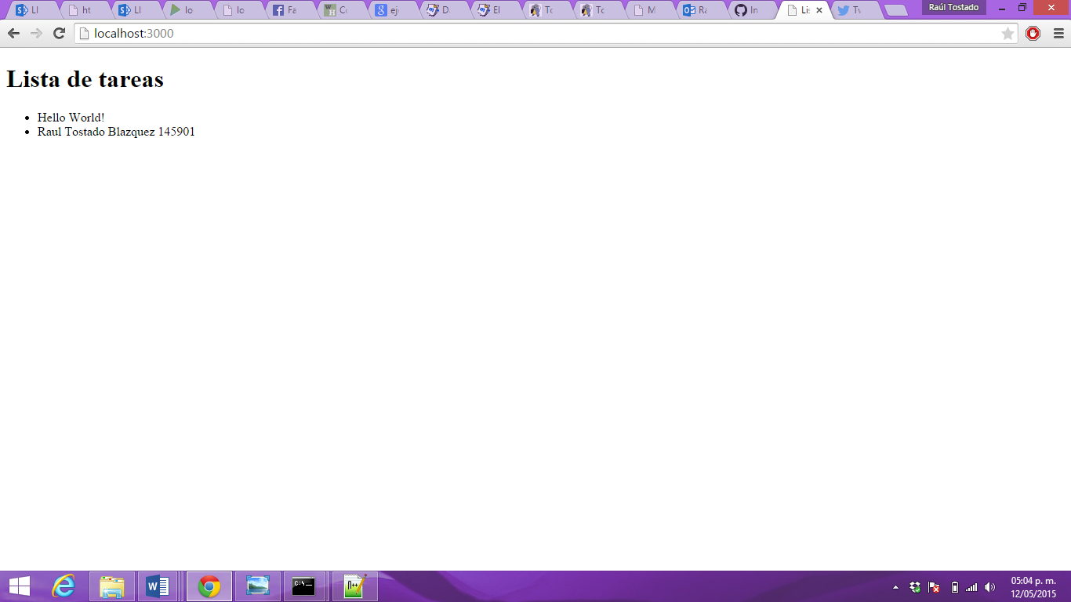

Listo, la aplicación con **Meteor** está casi terminada, ahora deberás editar el código CSS para que la aplicación se vea de la siguiente manera:

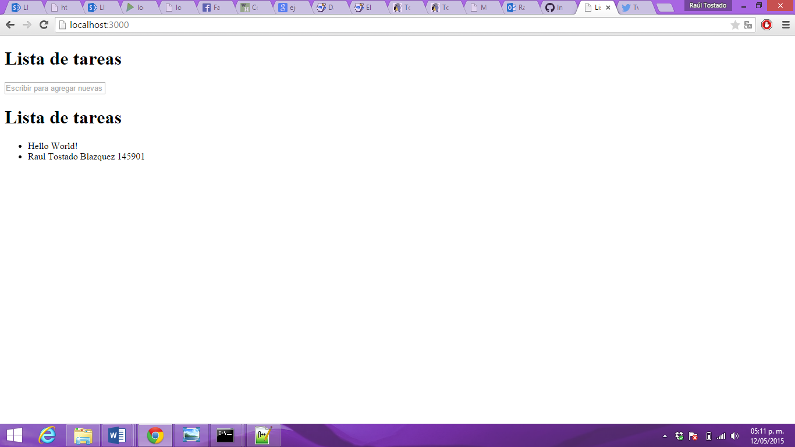 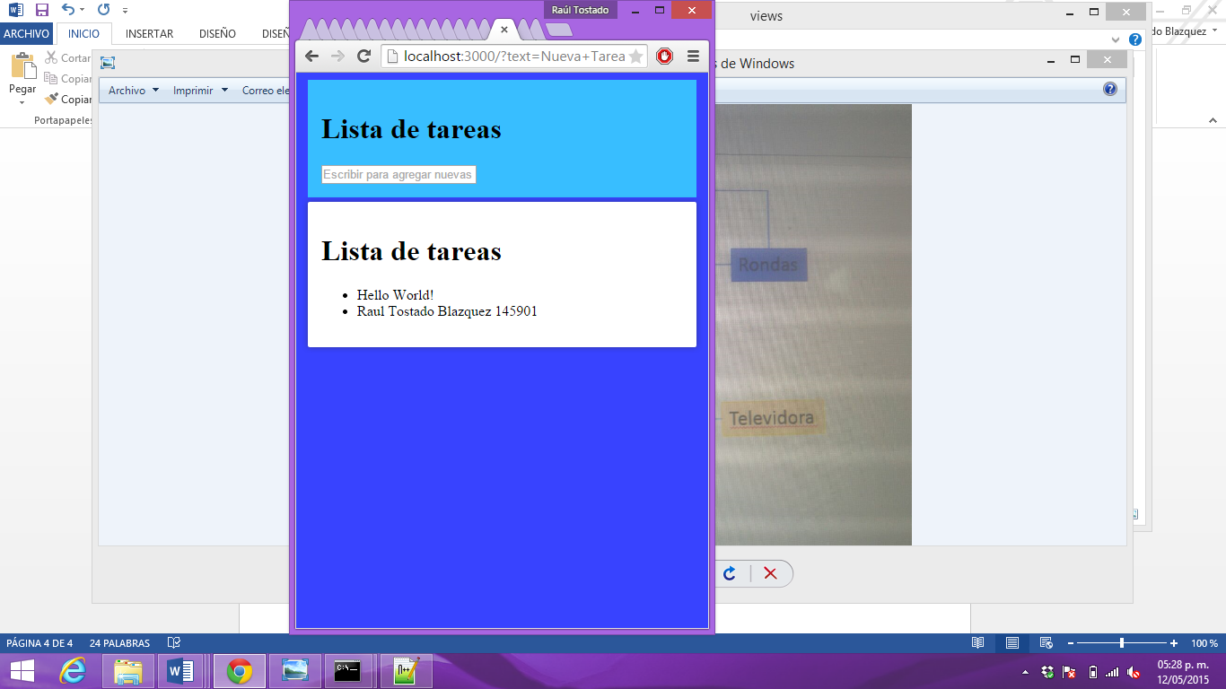

(Antes y después de la hoja de estilo, se intentó igualar a la presentada, pero por no saber exactamente cuáles son los colores, se utilizaron algunos similares).

**Seleccionando y quitando tareas**

Hasta ahora nuestra aplicación agrega tareas, ahora vamos a aprender a eliminarlas, para esto en el template deberás agregar algunos nuevos elementos:

El código ahora es visible en la interfaz pero no hace nada, para esto deberás agregar el comportamiento correspondiente dentro del archivo javascript.

Ahora tienes una **aplicación Web** completa, la aplicación terminada debería verse de la siguiente manera:

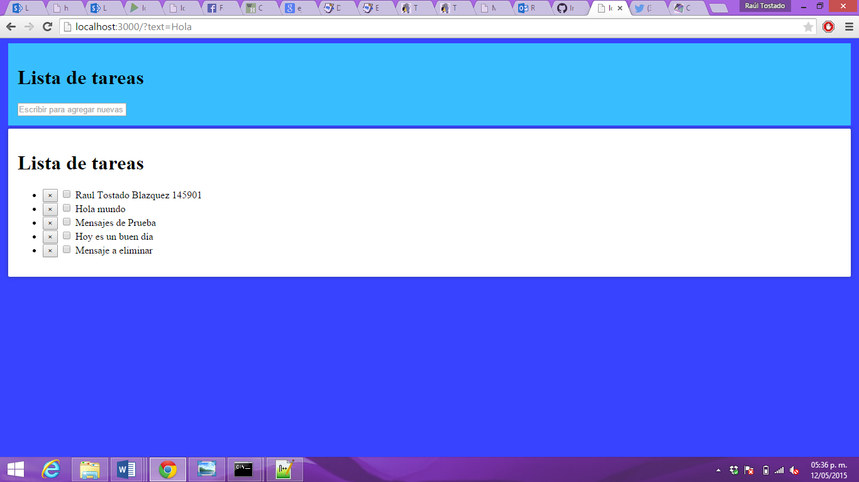 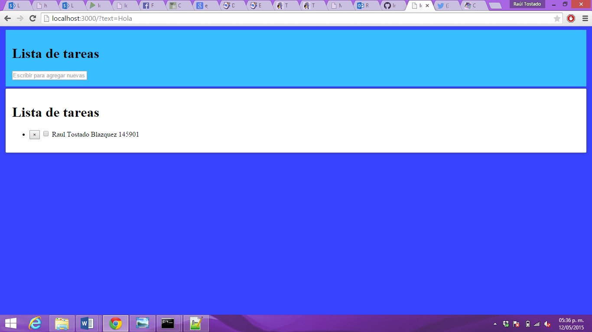

A continuación se presenta la interfaz apoyados del tutorial de meteor, ubicado en la página https://www.meteor.com/try/2

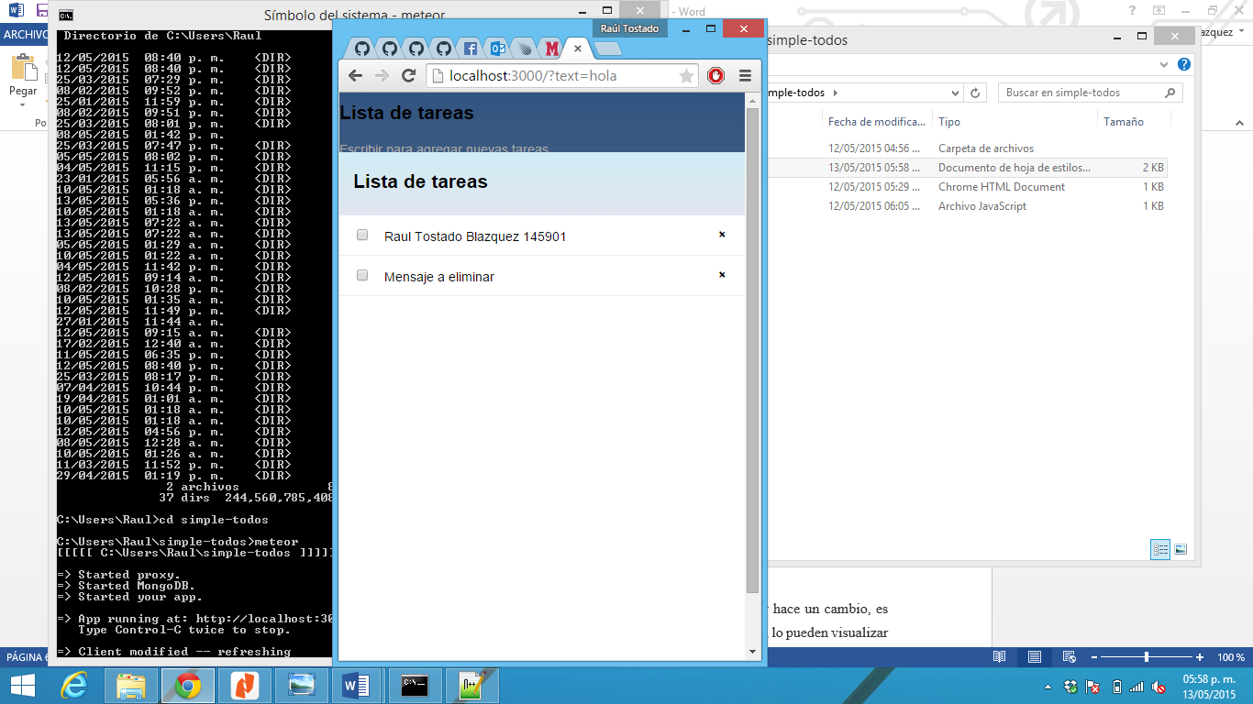

**Actividad 2 - Preguntas**

Responder ampliamente a las siguientes preguntas en el reporte, tomando en cuenta todas las actividades realizadas en este repositorio:

* ¿Qué es una aplicación reactiva?

**R=** Una aplicación reactiva es aquella en la que si el programador hace un cambio, es visible para todos los usuarios, también si se añade un nuevo registro, lo pueden visualizar todos los usuarios, un ejemplo es un chat que al escribir algo, es visible para todos.

* ¿Qué es **MongoDB**?

**R=** **MongoDB es**  un sistema de base de datos NoSQL orientado a documentos. **MongoDB**guarda estructuras de datos en documentos tipo **JSON**con un esquema dinámico, por lo que es muy amigable con aplicaciones **JavaScript.**

* Explica el uso de los templates.

R= Gracias a los templates vamos a generar las vistas que usa Meteor y así llamar a las funciones con las que trabajaremos

* Describe ampliamente la conexión "automática" entre **Meteor** y **MongoDB**.

R= Dentro de la carpeta que se trabaja la aplicación, se debe iniciar la base de datos de MongoDB, cabe resaltar que se usa en este caso una ventana de comandos diferente, ya en la aplicación el comando new Mongo.Collection("tasks") para que con esto estén sincronizados y podamos añadir uno a uno los elementos de esta colección

* ¿Qué tendrías que hacer para desarrollar la aplicación en **Play Framework**?

R= Una idea sería crear el servicio y posteriormente llamarlo indicando cual es el texto que se va a mandar para que aparezca en la nueva conexión

* Explica cómo se realiza el registro de nuevas tareas en **MongoDB**.

R= Es un comando un poco largo, declaras la colección en la que se va a guardar, el texto que tendrá, la fecha como AT y se cierran los signos necesarios para que se pueda trabajar, se puede agregar ya sea desde la aplicación o desde la consola.

* Explica cómo se realiza la eliminación de tareas en **Meteor** con **MongoDB**.

R= Hay una casilla de verificación, en cuanto se presiona llama a la acción de eliminar dentro de la aplicación

* ¿En qué otras aplicaciones podrías utilizar **Meteor**?

R= En alguna aplicación móvil que requiera el constante mantenimiento de la misma, así como la actualización necesaria para los usuarios.

**Conclusiones**

Meteor tiene una similitud con las prácticas anteriores, pero cuenta con la ventaja que no es necesario actualizar el navegador en el momento en que hay un cambio, se modifica instantáneamente; tiene sus ventajas y desventajas, pero si aprendemos a manejarla de manera óptima, lograremos sacarle el mayor provecho a la misma

**Conclusiones Generales**

A lo largo del semestre se realizaron diversas prácticas, todas diferentes entre sí con el objetivo de aprender a usar nuevas herramientas en el ambiente distribuido, considero que se cumplieron los objetivos del curso de manera satisfactoria, ya que apoyados de las prácticas se logró comprender mejor el aspecto teórico del curso.

Con lo aprendido ya tenemos una buena base de conocimiento para poder desarrollar nuestras propias aplicaciones distribuidas.